
UNIVERSIDAD LAICA “ELOY ALFARO” DE MANABÍ

FACULTAD DE EDUCACIÓN, TURISMO, ARTE Y HUMANIDADES

CARRERA DE EDUCACIÓN INICIAL

TRABAJO DE INTEGRACIÓN CURRICULAR, OPCIÓN SISTEMATIZACIÓN DE EXPERIENCIAS
PREVIO A ADQUIRIR EL TÍTULO DE TERCER NIVEL MENCIÓN LICENCIADOS EN CIENCIAS DE LA EDUCACIÓN INICIAL

TEMA:
La intervención familiar en el fortalecimiento del eje de desarrollo personal y social en los niños de 4 a 5 años de la U.E. “Altamira” en la ciudad de manta durante el periodo lectivo 2021-2022.
AUTORA
- Cevallos Moreira, Mercedes Lilibeth

TUTORA
Lic. SALAZAR MOREIRA, Aida Liliana

Portada
Manta - Ecuador
2022

Tema
TEMA:
LA INTERVENCIÓN FAMILIAR EN EL FORTALECIMIENTO DEL EJE DE DESARROLLO PERSONAL Y SOCIAL EN LOS NIÑOS DE 4 A 5 AÑOS DE LA U.E. “ALTAMIRA” EN LA CIUDAD DE MANTA DURANTE EL PERIODO LECTIVO 2021-2022

Índice
Portada……. i
Tema………. ii
Índice……… iii
Formulario de registro de selección de modalidad, tema o núcleo problémico de investigación. código: PAT-04-F-005 vi
Notificación de designación de docentes tutores PAT-04-F-007 vii
Certificado de tutoría PAT-04-F-010. FASE 1 y 2 viii
Certificado final de tutorías. Código: PAT-04-F-011 ix
MOMENTO 1. FASE DE PLANIFICACIÓN DE LA SISTEMATIZACIÓN 11
1. Antecedentes de la sistematización 11
2. Objeto de sistematización 13
2.1. Determinación del objeto de sistematización 13
2.2. Justificación del estudio: relevancia, pertinencia, validez 13
3. Objetivo de la sistematización 14
3.1. Objetivo general 14
3.2. Objetivos específicos 14
4. Eje de sistematización 15
4.1. Declaración de los ejes de sistematización: conceptuales y metodológicos 15
4.2. Marco Conceptual 16
4.2.1. Intervención familiar 16
4.2.1.1. Papel de la familia en educación 16
4.2.1.2. La participación familiar en la educación 16
4.2.2. Eje de desarrollo personal y social……………………………………………. 18
4.2.2.1. Desarrollo personal 18
4.2.2.2. Desarrollo de la identidad y autonomía 18
4.2.2.3. Habilidades sociales en educación inicial 18
4.2.3. Estrategias para fortalecer el desarrollo personal y social…………………… 20
4.2.3.1. La lúdica como estrategia para desarrollar el área social en los niños 20
5. Metodología de la sistematización 21
5.1. Mapa de actores 21
5.2. Hitos de la sistematización 23
5.3. Recuperación de la experiencia 24
5.4. Proceso de trabajo de campo 26
MOMENTO 2. FASE DE EJECUCIÓN 27
1. Introducción 27
2. Descripción inicial de la experiencia 30
2.1. Contexto espacial y temporal de la sistematización 30
2.2. Actores involucrados 31
3. Recuperación del desarrollo del proceso 32
4. Análisis y reflexión de la experiencia 35
4.1. Diagnóstico participativo 35
4.2. Transformaciones o mejoras producidas 36
4.3. Cambios producidos en los agentes comunitarios y/o educativos 36
5. Lecciones aprendidas 37
Bibliografía 38
Anexos 40
Anexo 1: Matriz d horizontalidad 40
Anexo 2: Instrumento 1 (cuestionario de entrevista dirigido al directivo) 42
Anexo 3: Instrumento 2 (cuestionario de entrevista dirigido a la docente) 44
Anexo 4: Instrumento 3 (cuestionario de entrevista dirigido al padre de familia) 46
Anexo 5: Certificados de validación de los instrumentos. 48
Anexo 6: Aprobación de solicitud para aplicar instrumentos. 51
Anexo 7: Matriz de trabajo de campo. 52
Anexo 8: Aplicación de las entrevistas. 52
Anexo 9: Matriz de vaciamiento de la información (Instrumento 1). 53
Anexo 10: Matriz de vaciamiento de la información (Instrumento 2). 54
Anexo 11: Matriz de vaciamiento de la información (Instrumento 3). 55
Anexo 12: Matriz F.O.D.A 56
Anexo 12: Informe Urkund 57

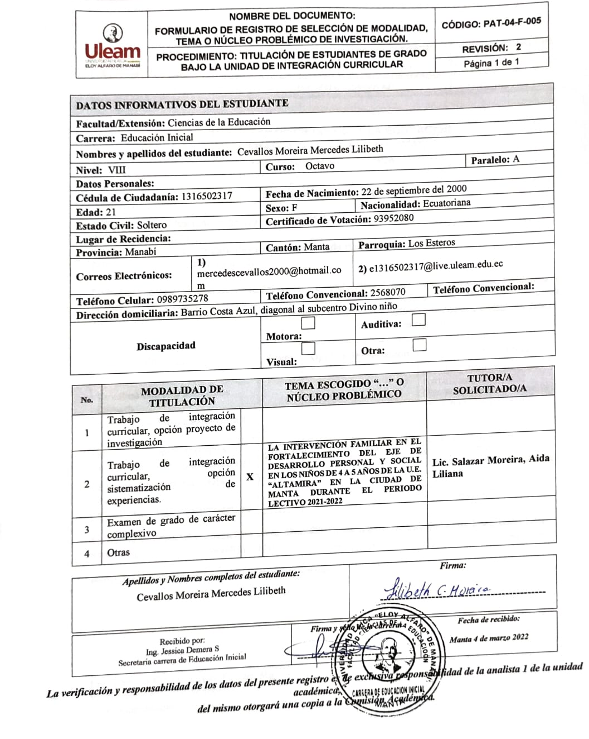
Formulario de registro de selección de modalidad, tema o núcleo problémico de investigación. código: PAT-04-F-005

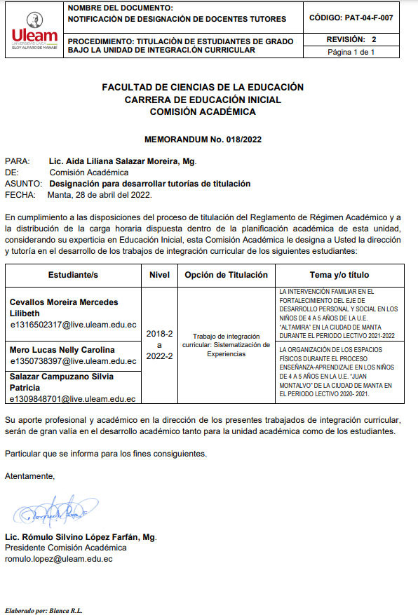
Notificación de designación de docentes tutores PAT-04-F-007

Certificado de tutoría PAT-04-F-010. FASE 1 y 2
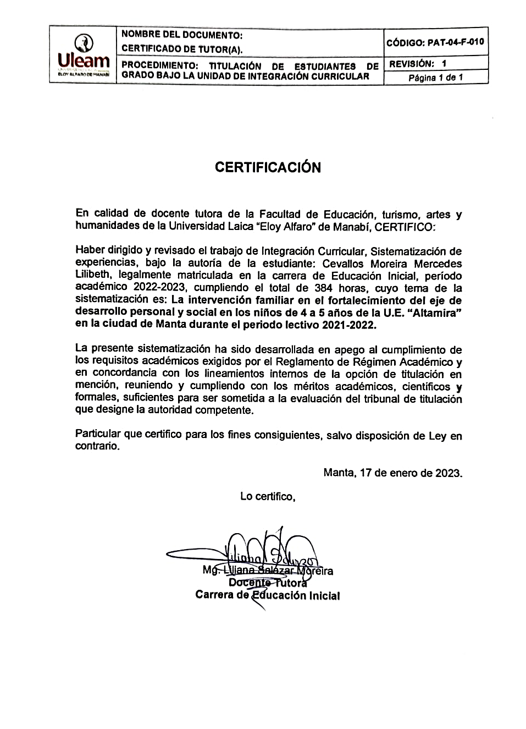

Certificado final de tutorías. Código: PAT-04-F-011
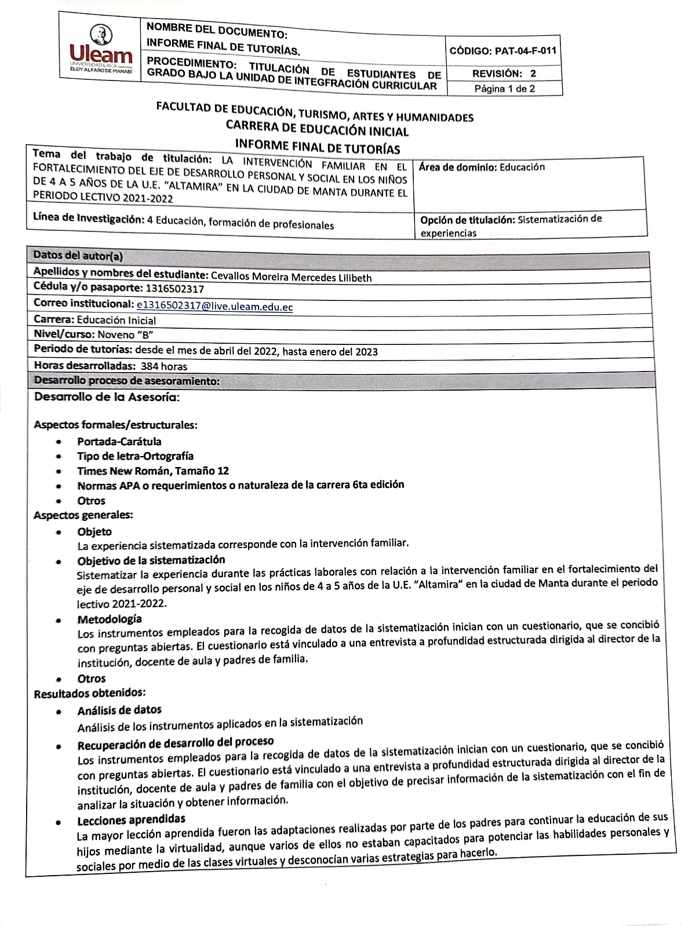
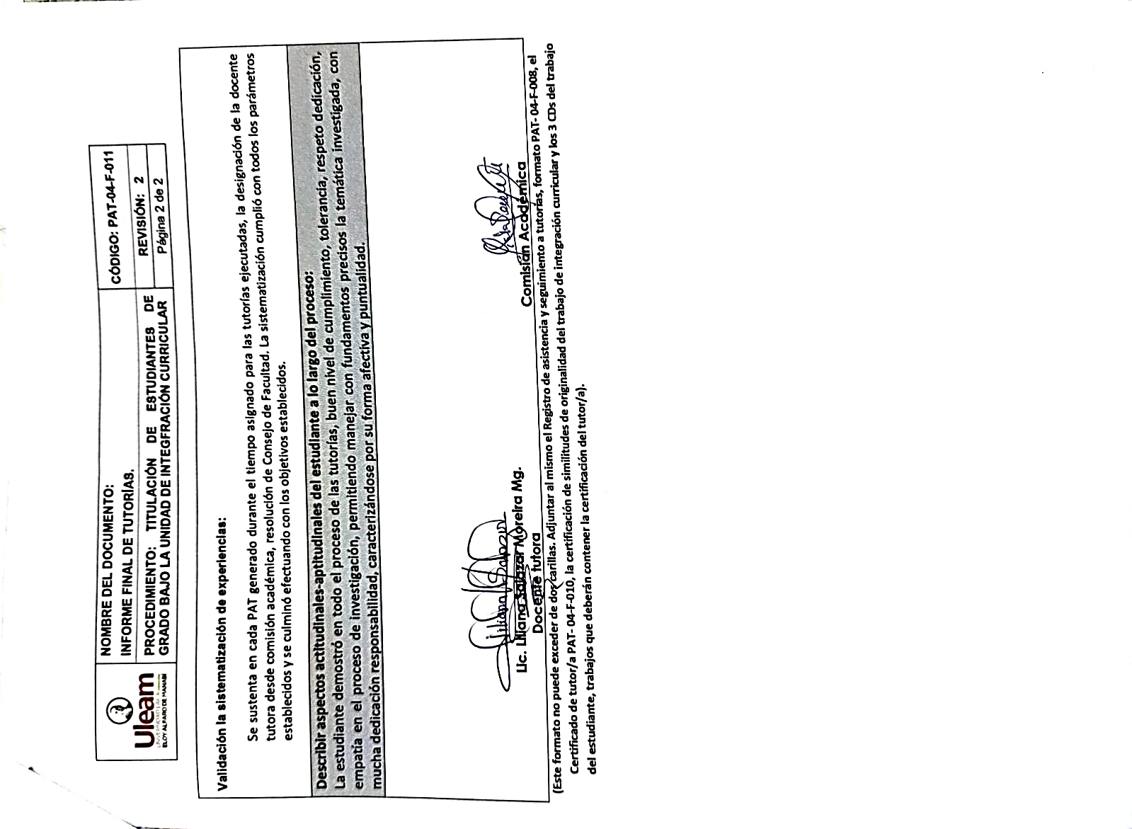

MOMENTO 1. FASE DE PLANIFICACIÓN DE LA SISTEMATIZACIÓN

Antecedentes de la sistematización
Con respecto a la presente sistematización refleja sobre la experiencia de las prácticas laborales de manera virtual realizadas en la U.E. Altamira, abarca aspectos teóricos y prácticos; dicho de esta manera se presentan testimonios del docente, padres de familia y practicante. Durante el proceso se pudo apreciar una carencia del entorno familiar en el desarrollo personal de los niños de 4 a 5 años. El desarrollo del trabajo narra los resultados que se desprenden del diagnóstico inicial, que también reflejan la importancia de relatar para posibles intervenciones y soluciones educativas. Es decir, que tiene como fin comunicar las vivencias y los resultados obtenidos sobre el entorno familiar durante las prácticas laborales.
Al reconstruir la experiencia de las prácticas laborales se entiende que la familia ha sido reconocida como una unidad importante de la sociedad, porque es en ella donde los niños formarán su identidad como individuos, tomando en cuenta que el ambiente familiar contribuye al desarrollo social y personal de los infantes de 4 a 5 años. Dado a las observaciones y aportes de los actores involucrados se sistematiza la intervención familiar, para conocer las causas y problemas que afecta la relación de la familia en el entorno social y brindar posibles soluciones a estas problemáticas.
Se fundamentó la realización del trabajo de sistematización con base legal en la Ley Orgánica de Educación Intercultural (2017) menciona
Que, en los Derechos de libertad, la Constitución de la República establece en el numeral 2 del Artículo 66, el reconocimiento y garantía de las personas a la educación. Y el numeral 1 del Artículo 69, a proteger los derechos de las personas integrantes de la familia, donde la madre y el padre estarán obligados al cuidado, crianza y educación (....); (p.3).
La familia tiene responsabilidades en la educación de sus hijos, que indica que es un derecho para ellos.
Asimismo, la Ley Orgánica de Educación Intercultural (2017) en el artículo 13 en el literal f menciona sobre la obligación de las madres, padres y/o los representantes de las y los estudiantes “Propiciar un ambiente de aprendizaje adecuado en su hogar, organizando espacios dedicados a las obligaciones escolares y a la recreación y esparcimiento, en el marco de un uso adecuado del tiempo” (p. 24). Es decir que los padres deben involucrarse en las actividades de sus hijos ser partícipes en su aprendizaje y más aún con el cambio de escenario que se dio debido a la pandemia.
Los conocimientos obtenidos en el desarrollo del trabajo fueron indicadores para analizar el sistema familiar, el cuidado a los menores que satisfaga sus necesidades físicas, afectivas y emocionales, cognitivas y sociales, así mismo se aprendió sobre estrategias que se proporcionan a los padres para mejorar las habilidades de crianza de esta forma los niños desarrollen las destrezas sociales y personales.
Como elemento contradictorio que surgió en este trabajo de sistematización, en las carencias que tienen las familias y el contexto que los rodea para desarrollar el área personal y social de los niños de 4 a 5 años. Por lo tanto, la insuficiencia de estrategias con la que contaron los padres para fortalecer el desarrollo personal y social.
Considero que, dentro de las enseñanzas la mayor contribución de sistematizar la experiencia de las prácticas laborales dio algo que aprender, que lo sencillo no existe, trabajar con menores de edad y encontrar desequilibrio en el ambiente familiar, afecta al desarrollo personal y social. Al mismo tiempo permite reflexionar sobre cómo ejercer nuestra profesión y esperar problemáticas familiares y cómo lidiar con ellas; dentro de los salones de clases se encontrarán estas situaciones que serán muy difíciles, pero está dentro de nuestra labor tratar de ayudar a los niños no solo en sus conocimientos, sino en lo emocional y social, de esta manera formar niños brillantes. Es importante tomar en cuenta las reuniones y entrevistas con los padres de familia para intercambiar información y de esta forma conocer las dificultades que pude estar pasando un niño.
Uno de los aprendizajes que generó la sistematización de experiencia fue el análisis teórico dentro de la atención, sobre la intervención familiar en el fortalecimiento del eje de desarrollo personal y social en los niños de 4 a 5 años.
Desde el análisis práctico, la metodología para la elaboración de un diagnóstico se basa íntegramente en el uso de entrevistas con docentes y padres, cuya información es útil para constatar y verificar datos que determina la intervención familiar en el fortalecimiento del eje de desarrollo personal y social.
Mediante el ordenamiento de conocimientos que se dieron en la experiencia se pudo resaltar la comprensión que se obtuvo sobre la intervención familiar y también se identificó las insuficiencias o carencias principales en el desarrollo social de los niños.

Objeto de sistematización
La experiencia sistematizada corresponde con la intervención familiar en el fortalecimiento del eje de desarrollo personal y social en los niños de 4 a 5 años de la U.E. “Altamira” en la ciudad de Manta durante el periodo lectivo 2021-2022

Determinación del objeto de sistematización
Tabla 1: Determinación del objeto de sistematización
Objeto | Situación | Contexto
La intervención familiar. | En el fortalecimiento del eje de desarrollo personal y social en los niños de 4 a 5 años | De la U.E. “Altamira” en la ciudad de Manta durante el periodo lectivo 2021-2022.
Esta sistematización dará ideas sobre la experiencia vivida; pondrá al tanto la relación de la familia donde las estrategias, sugerencias y orientaciones serán el inicio para la intervención familiar y consecuentemente abrirá espacios a metodologías para facilitar la influencia positiva en el vínculo familiar. Tras la conclusión de este trabajo se espera el involucramiento del padre de familia en actividades auténticas que sirva en particular para satisfacer las necesidades en los niños.

Justificación del estudio: relevancia, pertinencia, validez
La importancia de sistematizar esta situación, dado que por la pandemia obligó a un confinamiento social e imposibilitó el desarrollo de actividades en los planteles educativos, pero gracias a los medios tecnológicos dio lugar a la teleducación, es decir, que la educación atravesó un cambio de escenario de aprendizaje presencial a una enseñanza virtual, esta situación representó un gran reto para el rol de los padres de familia en la educación de sus hijos, concretamente ellos debieron asumir un compromiso en el desarrollo de las actividades escolares, ellos eran los encargados de supervisar y orientar el uso de los dispositivos tecnológicos al igual que las tareas, el rol del docente quedó en segundo plano, el niño involucrado se vio afectado en lo personal y social, ya que dejó el contacto con la maestra y compañeros del aula de clases, para entrar en correspondencia con la virtualidad junto a sus padres y quienes lo rodeaban.
La reconstrucción de la experiencia se dio a causa de las prácticas laborales durante la virtualidad a partir de la observación, donde expuso a un padre de familia que reforzaba, revisaba, guiaba el desarrollo del proceso de aprendizaje de los niños, por otro lado, se evidenció que durante las sesiones de clases el padre frenaba el desarrollo personal de sus hijos, ya que por desconocimiento de la finalidad de cada actividad impartida por el docente no permitía el desenvolvimiento de niño en la elaboración de manualidades, ejercicios de preescritura y tareas. Al mismo tiempo, se detectó que el desarrollo social se vio afectado debido a que el padre no le daba la oportunidad de manifestar sus ideas, opiniones de los temas de clase u otros.
El interés de sistematizar la experiencia se genera durante las prácticas laborales, dado que se detectó dificultades en el proceso de enseñanza de los padres hacia sus hijos en la virtualidad, ya que el padre de familia no contaba con las habilidades y estrategias pedagógicas que favoreciera el desarrollo personal y social de los niños. Lo que caracteriza a un docente de inicial es la paciencia con la que enseña a los estudiantes, pero esta virtud no la poseen todos, en las sesiones de clases la participación e interacción de los estudiantes era escasa, ya que por impaciencia de los padres porque sus hijos elaboraban sus tareas de forma pausada, reprendían y culminan la actividad por su cuenta, por otro, lado ellos expresaban sus ideas de la clase para que los niños la comunicaran a su maestra, cosa que no estimulaba las habilidades personales, capacidades sociales de los estudiantes, al mismo modo que el área cognitiva.
- Objetivo de la sistematización
  - Objetivo general
Sistematizar la experiencia durante las prácticas laborales con relación a la intervención familiar en el fortalecimiento del eje de desarrollo personal y social en los niños de 4 a 5 años de la U.E. “Altamira” en la ciudad de Manta durante el periodo lectivo 2021-2022.
  - Objetivos específicos
Tabla 2: Tipos de objetivos. Conocimiento, técnico y práctico.
Tipos de objetivos
Conocimiento | Comprobar la participación de la familia de forma activa en el desarrollo personal y social de niños de 4 a 5 años.
Técnico | Analizar la influencia del entorno familiar con relación al desarrollo personal y social de niños de 4 a 5 años.
Práctico | Constatar si los padres de familia desarrollan el área social y personal de los niños de 4 a 5 años durante la virtualidad.
- Eje de sistematización
Luego de realizar las prácticas laborales en la Unidad Educativa “Altamira” durante el tiempo de virtualidad tuve el interés de profundizar el tópico sobre la intervención familiar en el mejoramiento del desarrollo personal y social en los niños de 4 a 5 años, motivo por el cual se tomó la decisión de sistematizar esta experiencia. De manera que, la atención se centra en la participación y actuar de los padres de familia durante las clases virtuales, frente al desarrollo personal y social de sus hijos, por tanto, el eje de sistematización se puede definir como:
¿Cuáles fueron las habilidades de intervención que tuvieron los padres de familia mientras sus hijos recibían las clases virtuales, en el fortalecimiento de desarrollo personal y social en los niños de 4 a 5 años?
  - Declaración de los ejes de sistematización: conceptuales y metodológicos
Tabla 3: Declaración de los ejes de sistematización
Campo de análisis | Preguntas en lo conceptual | Preguntas en lo metodológico.
- Orientación familiar para el aprendizaje y desarrollo infantil.  - Organización de ambientes y escenarios potenciadores: escuela, familia y comunidad.  - Relaciones Familia-Escuela-Comunidad.  - Rol de los padres de familia.  - Desarrollo personal y social.  - Educación virtual. | - ¿Cómo intervino la familia durante las clases virtuales para desarrollar el área personal y social en los niños de 4 a 5 años?  - ¿Cuáles fueron los fundamentos teóricos de la intervención familiar vinculado con el desarrollo personal y social en niños de 4 a 5 años durante las clases virtuales? | - ¿Cuál fue el nivel de participación de la familia durante las clases virtuales para desarrollar el área personal y social en los niños de 4 a 5 años? (Técnico)  - ¿Cuáles fueron los factores fortalecieron y debilitaron la intervención de la familia para el desarrollo personal y social en los niños de 4 a 5 años al llevar a cabo las clases virtuales? (Práctico)
  - Marco Conceptual
    - Intervención familiar
      - Papel de la familia en educación
La familia es el primer núcleo que se relacionan los infantes en sus primeros años de vida, son ellos quienes inculcan sus valores, actitudes y hábitos.
La autora Ruiz (2010) en la revista digital para profesionales de la enseñanza pública “El rol de la familia de la educación” y menciona que:
La educación es demasiado importante para dejarla sólo en manos de los maestros. Por lo que los padres deben ser agentes más activos ante el proceso educativo de sus hijos. Comprender que la dinámica educativa nos incluye a todos, es una actividad permanente que integra a los hijos, a los maestros, a los padres y a la comunidad en su conjunto. (p.3)
La labor de la educación no es solo parte de la escuela, los padres de familia deben intervenir en la enseñanza y aprendizajes de sus hijos, ser parte fundamental en el desarrollo de las capacidades y habilidades de niños.
Asimismo, la autora Sánchez (2012) en su trabajo fin de máster “EL papel de la familia en la educación” cita a Maeztu (2006) mencionando que:
Los padres y madres son los primeros y últimos responsables de la educación de sus hijos y desde una perspectiva sistemática y evolutiva, la familia tiene más probabilidad de cumplir con éxito sus funciones si establece y mantiene unos lazos productivos con otros sistemas sociales y educativos, por lo que resulta fundamental la existencia de una buena comunicación entre la familia y el centro escolar. (p.13)
Es decir, que la autora da a entender que el papel de la familia es de suma importancia, debido a los lazos afectivos que forma con sus hijos, el cual ayuda que estimule su relación en su entorno escolar y no debe desligarse de sus funciones.
      - La participación familiar en la educación
La familia se debe involucrar en las actividades que desarrollan sus hijos y por ende participar de forma activa en su aprendizaje. UNESCO (2004) en el libro “Participación de las familias en la educación infantil Latinoamericana” menciona el concepto de participación:
Participar implica: opinar, tomar ciertas decisiones, proponer y disentir en los diversos espacios de la institución educativa. Proponer aquellos propósitos curriculares que guiarán la enseñanza de sus hijos e hijas, dar ideas respecto de los recursos requeridos y acerca de las formas de obtenerlos, haciéndose parte de la gestión; asistir a reuniones o Escuelas para Padres, en las cuales el conocimiento final surge desde aquello que aportan los educadores y también desde el conocimiento cotidiano de las madres y los padres. (p.26)
La UNESCO se refiere a que una participación de la familia implica asistir a la institución a formar parte activa en el desarrollo de varias actividades, desde el inicio escolar hasta finalizar, estar presentes para solucionar inconvenientes o problemas o participar en eventos y educación de sus hijos.
Con la definición descrita anteriormente, es lo que se espera de la participación de la familia en educación, pero existen estudios que mencionan que esta participación es complicada. Los autores Alcalá, Martin, y Ruiz (2015) en su artículo de opinión “La participación de las familias en el Sistema Educativo de sus hijos” menciona sobre la participación de la familia:
La participación real y efectiva de las familias es todavía una asignatura pendiente en muchos de nuestros centros educativos. Pocas son las personas que dudan de que la familia y la escuela tienen que trabajar de forma conjunta, sin embargo, la colaboración entre ambas no siempre es entendida de igual manera por padres y por docentes, y no siempre es efectiva. Parece, a veces, que escuela y familia escogen caminos paralelos de actuación, en lugar de trabajar en sinergia, de la mano, por un fin común. (p.3)
Existen varias situaciones por la cual la relación entre la familia y escuela es débil, es posible que por falta de tiempo de los padres no acudan a la institución, desinterés por parte de ellos, conflictos escolares, entre otros, lo cual imposibilita su total presencia en la educación de sus hijos.
Por otro lado, la participación familiar en educación tiene sus ventajas Delgado (2019) es su escrito “La importancia de la participación de los padres en la enseñanza” menciona “El involucramiento de los padres es clave para el desarrollo de los alumnos y ofrece muchos beneficios. Puede mejorar y ayudar esta participación en la vida estudiantil y también a los docentes”. El padre de familia ayuda a sus hijos en sus tareas, óptimo rendimiento escolar y su comportamiento es adecuado en la escuela.
    - Eje de desarrollo personal y social
      - Desarrollo personal
Los investigadores Dongil y Cano (2014) en su artículo “Desarrollo Personal y Bienestar” menciona sobre el desarrollo personal:
Podemos definir el desarrollo personal como un proceso mediante el cual las personas intentamos llegar a acrecentar todas nuestras potencialidades o fortalezas y alcanzar nuestros objetivos, deseos, inquietudes, anhelos, etc., movidos por un interés de superación, así como por la necesidad de dar un sentido a la vida. (p.2)
Es decir, que el ser humano crea su propia autonomía, y posteriormente maneja sus habilidades sociales para relacionarse con los demás, pero ante todo conocer sus emociones y autocuidado de los peligros.
      - Desarrollo de la identidad y autonomía
El Ministerio de educación (2014) en el Currículo Educación Inicial 2014 hace referencia al desarrollo de la identidad y autonomía, el cual indica que son:
Aspectos relacionados con el proceso de construcción de la imagen personal y valoración cultural que tiene el niño de sí mismo, su autoconocimiento y la generación de acciones y actitudes que le permitan ejecutar actividades que requiera paulatinamente de la menor dependencia y ayuda del adulto. (p.19)
Se entiende que el Ministerio de Educación se refiere a la identidad como el momento que los niños a través de sus vivencias diarias se van formando con ideas, sentimientos y actitudes, por otro lado, la autonomía son las habilidades que van adquiriendo los infantes para ejecutar ideas y acciones por sus propios medios.
      - Habilidades sociales en educación inicial
El Ministerio de Educación (2017) en la revista Pasa la voz menciona cómo desarrollar las habilidades sociales en educación inicial menciona “Las habilidades sociales se las define como un conjunto de conductas que nos permiten desenvolvernos eficazmente ante situaciones sociales, pudiendo establecer relaciones adecuadas con los otros y resolver conflictos” (p.4). Los niños en su entorno se relacionan y va aprendiendo conductas positivas al igual que negativas, y estas van formando parte de las características personales de ellos.
Para que los niños desarrollen sus habilidades sociales es necesario relacionarse con su alrededor de acuerdo con la autora Delgado (2017) en su trabajo de fin de grado indica que:
Las habilidades sociales básicas en los niños y niñas de Educación Infantil se adquieren en las situaciones de juegos (que practican durante todo su crecimiento en los distintos entornos), en las relaciones de amistad con los demás niños y niñas, en la expresión de sentimientos o emociones y en la formulación de preguntas sobre todo lo que les rodea. (p.16)
Dicho de otra manera, los niños al encontrar en un mismo espacio donde se encuentren futuras amistades de una misma edad, por ende, permite socializar temas de conversación al mismo nivel de conocimientos y compartir ideas y sentimientos sobre varios argumentos que se presenten.
    - Función de la familia en la educación en tiempo de virtualidad
Debido a las medidas tomadas por tiempo de pandemia el padre de familia tomó parte esencial en el desarrollo de las clases los investigadores Castro et al. (2022) en su artículo de investigación el rol de la familia en el proceso de enseñanza-aprendizaje de los niños en el nivel inicial II mencionan “La educación virtual ha ocasionado cambios en el proceso enseñanza-aprendizaje. Los estudiantes han requerido más del uso de la tecnología, así como la guía, asesoramiento, apoyo y dirección educativa de la familia” (p. 348). A causa de un cambio de escenario los padres de familia debieron tomar nuevas medidas y adecuar un espacio de aprendizaje para sus hijos, que sean partícipe de las clases virtuales, por este motivo los padres tomaron un rol diligente para el desarrollo de las actividades vía internet.
Con referencia a las funciones que los padres debieron tomar las autoras Mayorga y Llerena (2021) en su artículo “Rol de la familia en la educación virtual del nivel inicial” cita a Aguilar (2020) quien menciona las ocupaciones del padre de familia:
El papel de los progenitores en la era de la educación en línea es crucial, porque son los primeros y mejores maestros de sus hijos, y durante la epidemia, los buenos métodos educativos se vuelven particularmente importantes. Además de monitorear el desempeño y el comportamiento de los niños durante las clases, los padres también deben respetar el sentido de identidad y las necesidades de sus hijos, y ayudarlos a mejorar sus habilidades de autogestión. (p.29)
El rol de los padres cambió a uno más activo, ya que ellos debían supervisar el desarrollo de las actividades, fueron quienes ayudaron a que sus hijos aprendan y atiendan las clases, para evitar distracciones e interrupciones dentro de ella.
    - Estrategias para fortalecer el desarrollo personal y social
Los padres de familia están presentes en la vida de los niños, por ende, se involucran en sus actividades diarias y quienes potencias sus habilidades por este motivo se cita a Fundación Carla Cristina (2021) para presentar algunas estrategias o actividades en que los padres pueden intervenir para fomentar el desarrollo del eje de desarrollo personal y social de sus hijos:
- Es importante al momento de jugar, preguntarle al niño o niña el juego que desea.
- Realizar juegos con instrucciones y reglas.
- Motivar y permitir vestirse y desvestirse por sí mismo brindándole ayuda cuando lo requiera y en las tareas que lo solicite.
- Propiciar la interacción y juegos con otros niños en diferentes escenarios y situaciones.
- Mostrar fotos desde su nacimiento hasta la época actual para que le ayude a comprender el concepto de tiempo.
Estas sencillas actividades permiten que los niños desarrollen su autonomía, comuniquen sus necesidades, a reconocerse a sí mismo y relacionarse con los demás. Los padres pueden poner en práctica estas estrategias en casa, ya que es su entorno inmediato donde se puede favorecer esta área de desarrollo.
      - La lúdica como estrategia para desarrollar el área social en los niños
La autora del informe final de graduación “La lúdica en el desarrollo personal y social en niños y niñas de Educación Inicial de la Unidad Educativa Fiscal Cultura Machalilla Choez Lino (2017) indica que:
La lúdica es una estrategia de trabajo que sirve de orientación, para que los niños y niñas puedan expresar sentimientos y emociones de manera natural, las mismas que les permitan sentir placer y gozo a medida que realiza la actividad, también permite el desarrollo de habilidades y destrezas, de creatividad y adquisición de conocimientos para su desarrollo personal y social. (p. 1)
A través de esta estrategia los niños tendrán el goce de divertirse en actividades libres, jugar espontáneamente, en juegos teatrales, bailar, reír, socializar, expresar sus ideas, necesidades y forjar sus gustos.
- Metodología de la sistematización
  - Mapa de actores
En la presente sistematización de experiencia se muestran los actores involucrados durante las prácticas laborales, tuvo lugar en la Unidad Educativa “Altamira” de la ciudad de Manta, quienes participaron fueron los estudiantes de la Universidad Laica Eloy Alfaro de Manabí, docentes tutores, docentes de aula, el director de la institución, niños y padres de familia, a continuación, se detalla el nivel de interacción que realizó cada uno de ellos:
Gráfico 1: Mapa de actores
Docentes supervisores de las prácticas laborales.
Docentes de aula.
Estudiantes practicantes.

Los padres de familia.
Niños de 4 a 5 años
Actores externos
Actores del entorno
Actores internos

Directivo de la institución

Se describió a los padres de familia y niños de 4 a 5 años como actores internos, es decir al tener una participación directa con ellos.
Por otro lado, como otros actores se encuentran las estudiantes practicantes con una participación directa en la sistematización, la docente de aula, director de institución con una participación indirecta.
Por último, quienes conforman a los actores externos, los docentes supervisores de las prácticas se identifican como actores de una participación indirecta.

Matriz 1: Relaciones de poder
Involucrados | Alta influencia | Mediana influencia | Baja influencia
Estudiantes de la institución educativa “Altamira” | X
Padres de familia. | X
Estudiante practicante de la carrera de Educación Inicial. |  | X
Docentes del nivel inicial de la Unidad Educativa “Altamira” |  | X
Director de la Unidad Educativa “Altamira” |  | X
Docente responsable y supervisor de prácticas laborales de la carrera de Educación Inicial. |  |  | X

  - Hitos de la sistematización

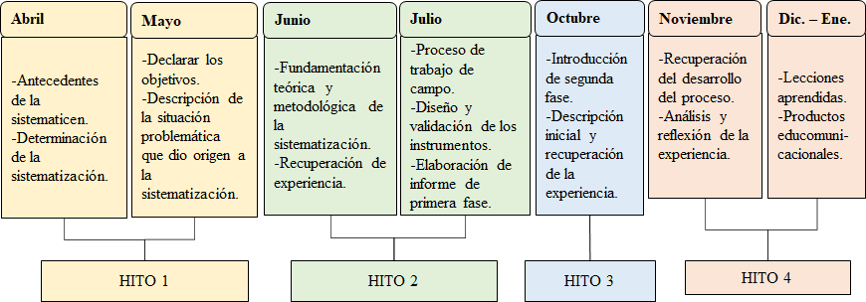
  - Recuperación de la experiencia
A continuación, se evidencia las siguientes matrices para la recuperación de la experiencia:
Matriz 2: De situación inicial
Aspectos | Factores que limitaron la resolución de un problema
Descripción del problema | Los padres de familia durante la virtualidad debieron involucrarse activamente en el desarrollo de las actividades de los estudiantes, por consiguiente, ayudaban a sus hijos en todas sus tareas, pero no permitían que los niños se desenvolvieran y desarrollan sus habilidades sociales y personales.
Análisis de las causas del problema | Los padres de familia no tenían conocimiento pedagógico y habilidades para estimular las capacidades personales y sociales de los niños durante la virtualidad.
Ámbito de intervención | Grupo meta | Fechas de inicio y duración
Educación inicial | Niños de 4 a 5 años | Durante el periodo 2021-2022
Matriz 3: De análisis de la intervención
Dimensiones/  Elementos | Factores que favorecieron la intervención | Factores que dificultaron la intervención | Resultados esperados | Resultados no esperados
Enfoques | Establecer vínculos afectivos entre padres e hijos. | La red inestable | El involucramiento de los padres de familia de manera que los niños potencien su habilidad personal y social. | Poca independencia de los niños.
Estrategias | Aconsejar a los padres sobre la independencia de los niños al momento de realizar las actividades. | Espacios reducidos. | La participación del niño sin que el padre de familia impida su autonomía. | El padre de familia conciba los pensamientos por sus hijos y no permita que ellos lo hagan libremente.
Actividades | La participación de los niños e involucramiento de sus padres en el desarrollo de actividades. | Lugar estrecho para recibir las clases. | La colaboración de los padres de familia y observar la independencia de los niños. | Dificultades que presentan los padres de familia en las interacciones positivas con sus hijos.
Materiales y recursos | Recursos tecnológicos y del hogar. | Dispositivos tecnológicos. | Mayor participación de padres e hijos. | Algunos niños esperaban la ayuda de sus padres para participar en clase.
Matriz 4: De análisis de la situación final
Dimensiones/  Elementos | Aspectos positivos | Aspectos negativos | Aspectos desconocidos | Adaptaciones realizadas
Enfoques | Fortalecer la autonomía de los niños. | Padres realizan las actividades. | Las relaciones afectivas entre padres e hijos fuera de clases. | Dinámicas grupales.
Estrategias | Variedad de dinámicas. | Ninguno. | Ninguno. | Juegos.  Exposiciones.
Actividades | Cooperación de algunos padres. | Algunos padres hacían las actividades de los niños. | Las actividades fuera de la virtualidad eran creadas por los niños. | Manualidades que el niño realice.
Materiales y recursos | Videos dinámicos para bailar. | Ninguno. | Ninguno. | Buscar dinámicas como gimnasia cerebral.
Matriz 5: De análisis de participación de instituciones
Dimensiones/Elementos | Actores del proyecto | Beneficiarios | Entidades privadas y públicas
Concepciones y Significados | Niños  Padres de familia  Docentes de aula  Director  Estudiante practicante | Niños de 4 a 5 años y padres de familia | Unidad Educativa “Altamira”
Matriz 6: De análisis de los contextos
Fecha | Contexto institucional | Contexto local | Contexto Nacional | Observaciones
Noviembre 2021 | Unidad Educativa “Altamira” | En la ciudad de Manta | En el país de Ecuador | Ninguna.
Matriz 7: De análisis de la situación inicial y situación final
Dimensiones/Elementos | Situación inicial | Situación final
Enfoques | Padres de familia se involucran en las actividades de los niños, pero limitan su autonomía. | Dinámicas que participen padres e hijos.
Estrategias | Participación de padres e hijos | Empoderamiento de los niños en las clases.
Actividades | Canciones que estimulen el interés de los niños. | Motivación antes de iniciar las clases.
Aprendizajes de los Beneficiarios | Socialización y empatía entre los estudiantes. | Relacionarse vínculos efectivos positivos.

Proceso de trabajo de campo
Los instrumentos empleados para la recogida de datos de la sistematización inician con un cuestionario, que se concibió con preguntas abiertas. El cuestionario está vinculado a una entrevista a profundidad estructurada dirigida al director de la institución, docente de aula y padres de familia con el objetivo de precisar información de la sistematización con el fin de analizar la situación y obtener información.
Tabla 4: Técnicas de investigación
Grupos de análisis | Actores Involucrados | Técnicas de recolección | Intención investigativa
Cuestionario | Director | Entrevista a profundidad | Obtener información sobre la intervención que tuvo la familia en las clases durante la virtualidad.
Cuestionario | Docente | Entrevista a profundidad
Cuestionario | Padres de familia | Entrevista a profundidad

La técnica de la entrevista a profundidad consiste en dialogar con los actores involucrados para obtener información verídica de la temática a sistematizar, para posteriormente analizar factibles conclusiones. Para ello se utiliza el instrumento de cuestionario con preguntas relevantes del tema.

MOMENTO 2. FASE DE EJECUCIÓN
- Introducción
En la educación es importante la participación de todos los actores institucionales, pero sin duda alguna el papel de los padres de familia es mucho mayor, ya que ellos son la primera base que tienen los niños, quienes muestran los valores, reglas, límites y brindan amor. Los infantes dan inicio la etapa escolar y los padres deben participar de forma activa en reuniones, tareas y trabajos, Kalayjian (2020) en el blog Eventifica publica “La importancia de la participación de los padres en la educación de sus hijos” y hace énfasis en recordarles a los padres:
La importancia de que se involucren en el proceso escolar y los beneficios que esto traerá para sus hijos, de esta manera pondrán como prioridad la educación de sus hijos y participarán más activamente en las actividades que el colegio proponga.
El autor señala que los padres de familia custodian la vida académica de sus hijos, contribuyen en sus actividades, están presentes en eventos importantes y favorecen sus relaciones personales.
Como lo hacen notar Crespo y Tapia (2021) en su publicación “La intervención oportuna de los padres en la escuela” menciona lo positivo de la involucración familiar en la vida escolar de sus hijos “El seguimiento que los padres hacen de la vida académica de sus hijos posibilita un mayor conocimiento de sus intereses, habilidades, aptitudes y capacidades. Esta es información valiosa para su presente y su futuro académico”. La relación respetuosa de los padres e hijos beneficia en los resultados académicos, ya que su participación se da anotar, conocen los gustos e intereses en la vida cotidiana de sus hijos.
La intervención de la familia durante las clases virtuales de acuerdo con las autoras Mayorga y Llerena (2021) en su artículo “Rol de la familia en la educación virtual del nivel inicial” cita a (Aguilar, 2020) menciona:
El papel de los progenitores en la era de la educación en línea es crucial, porque son los primeros y mejores maestros de sus hijos, y durante la epidemia, los buenos métodos educativos se vuelven particularmente importantes. Además de monitorear el desempeño y el comportamiento de los niños durante las clases, los padres también deben respetar el sentido de identidad y las necesidades de sus hijos, y ayudarlos a mejorar sus habilidades de autogestión.
El padre de familia en virtualidad tenía más acercamiento en las actividades de sus hijos y participa en la enseñanza de ellos tales como ayudar en tareas, animar y dialogar con ellos. Aunque su intervención limitó a que los niños desarrollen sus habilidades sociales y personales, se pudo observar que los padres de familia tenían el control de sus acciones al momento de expresarse o realizar las actividades escolares.
Para sistematizar esta experiencia se realizan los objetivos, en primero, está el objetivo de conocimiento que implica comprobar la participación de la familia de forma activa en el desarrollo personal y social de niños de 4 a 5 años. En segundo, está el objetivo técnico que consiste en analizar la influencia del entorno familiar con relación al desarrollo personal y social de niños de 4 a 5 años, por último, está el objetivo práctico que busca constatar si los padres de familia desarrollan el área social y personal de los niños de 4 a 5 años durante la virtualidad.
Durante este proceso se declaran los ejes sistematización donde intervienen asignaturas que ayudarán en la intervención, primero se encuentra el campo de análisis: Orientación familiar para el aprendizaje y desarrollo infantil. Organización de ambientes y escenarios potenciadores: escuela, familia y comunidad. Relaciones Familia-Escuela-Comunidad. Después se conciben las preguntas conceptuales: ¿Cómo intervino la familia durante las clases virtuales para desarrollar el área personal y social en los niños de 4 a 5 años? ¿Cuáles fueron los fundamentos teóricos de la intervención familiar vinculado con el desarrollo personal y social en niños de 4 a 5 años durante las clases virtuales? Para terminar, tenemos a las preguntas en lo metodológico: ¿Cuál fue el nivel de participación de la familia durante las clases virtuales para desarrollar el área personal y social en los niños de 4 a 5 años? (Técnico) ¿Cuáles fueron los factores fortalecieron y debilitaron la intervención de la familia para el desarrollo personal y social en los niños de 4 a 5 años al llevar a cabo las clases virtuales? (Práctico).
Con relación a los hitos de la sistematización se desglosan de las actividades realizadas a lo largo de la sistematización, se inicia en el mes de abril describiendo los antecedentes y determinación de la sistematización. Luego en el mes de mayo se declaran los objetivos y descripción de la situación problemática que dio origen a la sistematización. Entre los meses de junio y julio se procede a la fundamentación teórica, a la metodológica de la sistematización, recuperación de experiencia, proceso de trabajo de campo, diseño y validación de los instrumentos y elaboración de informe de primera fase. Por consiguiente, en el mes de octubre comienza la introducción de segunda fase, la descripción inicial y recuperación de la experiencia. Para finalizar entre los meses de noviembre, diciembre y enero se da la recuperación del desarrollo del proceso, análisis y reflexión de la experiencia, lecciones aprendidas y presentando los productos educomunicacionales.
Por otra parte, está el proceso de trabajo de campo que involucra la participación de los actores involucrados para aplicarle los instrumentos y obtención de los datos de la sistematización, los cuales fueron validados por docentes pares expertos, para la posterior aplicación.
Por lo que se refiere a los instrumentos, se aplicaron entrevistas en profundidad al directivo de la institución, docente de aula y padres de familia con la intención de obtener información sobre la intervención que tuvo la familia en las clases durante la virtualidad.
A continuación, se describen a los actores involucrados con la siguiente codificación:
Informante | Función | Instrumento | Orden | Código
Lic. Dolores Natividad Loor Bravo | Docente de aula. | Entrevista en profundidad | 1 | DNLB.DA.EP1
Lic. Andrés Alfonso Mero Quijije | Director de la institución. | Entrevista en profundidad | 1 | AAMQ.DI.EP1
Padres de familia | Padres de familia | Entrevista en profundidad | 1 | PF.EP1
Padres de familia | Padres de familia | Entrevista en profundidad | 2 | PF.EP2
Padres de familia | Padres de familia | Entrevista en profundidad | 3 | PF.EP3
Padres de familia | Padres de familia | Entrevista en profundidad | 4 | PF.EP4
Padres de familia | Padres de familia | Entrevista en profundidad | 5 | PF.EP5
Esta narración trae a colación las experiencias vividas en la práctica laboral junto a los conocimientos adquiridos en ella.
Con respecto a la descripción inicial, da comienzo en los cambios de escenarios de aprendizaje, los padres de familia debieron adaptar un espacio para los estudios de sus hijos, además de estar implícitos en las clases, ya que debían supervisar el correcto uso de los dispositivos electrónicos, apoyar en el proceso de enseñanza/aprendizaje, por consiguiente, se convirtieron en los maestros de sus hijos, pero esto generó una problemática, los progenitores no estaban preparados para este desafío.
Los padres de familia durante la virtualidad se involucraron activamente en el desarrollo de las actividades de sus hijos, aunque no poseían conocimientos pedagógicos, ayudaban a sus hijos en todas sus tareas, puedo manifestar que en las clases virtuales los niños no se involucraban con sus pares lo que causó la falta de habilidades personales y sociales de los niños.

Descripción inicial de la experiencia

Contexto espacial y temporal de la sistematización
La carrera de Educación Inicial forma profesionales capacitados, competentes y comprometidos, por este motivo establecen en la malla curricular realizar prácticas laborales que permitan al estudiante desarrollar sus actitudes, habilidades y conocimientos, además llevar a cabo la práctica de toda teoría mostrada en clases y ampliar su experiencia profesional.
Luego de las medidas de confinamiento por la pandemia, se dio la necesidad de iniciar nuevos procesos con relación a la educación de los estudiantes, es así como se implementa la modalidad virtual. Por esto, los docentes impartían sus actividades desde sus hogares, al igual que los niños. Del mismo modo, las prácticas laborales se acogen a la resolución del Ministerio de Educación ya que se implementó las clases virtuales.
La sistematización tuvo lugar en las instalaciones de la Unidad Educativa “Altamira” ubicada en la ciudad de Manta, con niños de 4 a 5 años durante el periodo lectivo 2021-2022.
La institución educativa “Altamira” enseña a los niños formando futuros ciudadanos, a continuación, se muestra la visión y misión de la escuela:
Misión
La Escuela Educación Básica Fiscal "ALTAMIRA", es una institución de educación básica, cuya misión es cumplir con los objetivos de la educación ecuatoriana brindando a los niños y niñas de la comunidad, sin distinción de aza, condición social, física o cultural, una formación integral, con conocimientos, destrezas y valores que les permita continuar con sus estudios en los siguientes niveles, a fin de integrarse como seres productivos en la sociedad y mejora su calidad de vida.
Visión
Dentro de los próximos cinco años se proyecta como una institución líder en la formación de niñas y niños creativos, respetuosos, críticos, con conocimientos y destrezas que les permitan continuar consolidando su formación académica. Con docentes capacitados profesional y académicamente, comprometidos con el mejoramiento de la calidad de la educación. Con padres de familia y responsables de la formación integral de sus hijos. Con espacios físicos mejorados y recursos tecnológicos actualizados gracias al apoyo de la comunidad y los organismos gubernamentales.
La duración de las prácticas laborales tuvo un lapso de 4 meses, que corresponden a 16 semanas de trabajo durante el periodo lectivo 2021-2022, en este tiempo se aplicaron y ejecutaron actividades virtuales para el desarrollo de habilidades sociales y personales con los niños mostrando la intervención de los padres de familia de manera que se pusieron en práctica teorías expuestas en la formación académica.

Actores involucrados
En la presente sistematización de experiencias se muestran los actores involucrados durante las prácticas laborales que exponen la relación de poder, primero con una alta influencia se encuentran los niños de 4 a 5 años y los padres de familia, luego con mediana influencia se encuentra la docente de aula, el director de la institución y estudiante practicante y, por último, con baja influencia la docente supervisora de prácticas laborales.
Los padres de familia son elementales debido a su grado de intervención que ejercieron con sus hijos durante las clases virtuales, permitiendo expresar sus ideas favoreciendo sus habilidades sociales, del mismo modo limitando su independencia en hacer sus actividades debilitando su área personal. Los niños de 4 a 5 años durante este proceso fueron partícipes de las actividades para mejorar el eje de desarrollo personal y social en las clases virtuales.
La docente de aula guió y estimuló al estudiante en su proceso de aprendizaje facilitando y transmitiendo sus enseñanzas de una manera adecuada, acertada y coherente. Con lo que respecta al director mantuvo una buena relación con la comunidad educativa gestionando serie de procesos al interior de la escuela a favor de la práctica pedagógica.
Para concluir, la docente supervisora aportó con orientaciones y consejos para las clases, revisó las planificaciones de las actividades favoreciendo la práctica en la institución educativa.

Recuperación del desarrollo del proceso
La presente sistematización transcurre en el séptimo semestre durante 4 meses en la U.E. “Altamira” acorde a la malla curricular de las prácticas laborales. Por motivo de las mediadas de confinamiento por pandemia, se genera un Acuerdos Ministeriales No. MINEDUC-MINEDUC-2020-00014-A de 15 de marzo de 2020; y, MINEDUC-MINEDUC-2020-00020- quien dispuso la suspensión de clases en todo el territorio nacional bajo la modalidad de teletrabajo. Por tanto, los padres de familia tomaron un rol importante, ellos estuvieron presentes en las actividades y clases escolares de sus hijos para inspeccionar sus acciones y estar atentos a las explicaciones, debido a que la docente no estaba en contacto directo con sus estudiantes.
De esta forma se concibe la sistematización de experiencia intervención familiar en el fortalecimiento del eje de desarrollo personal y social en los niños de 4 a 5 años. Los padres de familia durante la virtualidad debieron involucrarse activamente en el desarrollo de las actividades de los estudiantes, por consiguiente, ayudaban a sus hijos en todas sus tareas, pero no permitían que los niños se desenvolvieran y desarrollan sus habilidades sociales y personales. Considerando que ellos no tenían conocimiento pedagógico y habilidades para estimular las capacidades personales y sociales de los niños durante la virtualidad.
Para iniciar el proceso de recuperación de la experiencia, primero se extendió un oficio el 18 de octubre de 2022 para la aplicación de los instrumentos, luego se realizó una entrevista al director de la institución AAMQ.DI.EP1 en respuesta a la pregunta que conocimientos posee acerca de la intervención familiar para fortalecer el área personal y social quien supo responder “que la intervención de la familia para desarrollar el eje personal y social es muy poco porque delegan funciones a terceros y no asumen sus responsabilidades como padres de familia”. Además, agrega que “considera importante que ellos intervengan para fortalecer el desarrollo personal y social de sus hijos ya que son los primeros educadores en la edad preescolar”.
Tras los cambios ocasionados por la mueva modalidad de estudios de presencial a virtual se conversa sobre la participación de los padres de familia para desarrollar el área personal y social en los niños AAMQ.DI.EP1 menciona “durante la presencialidad los padres de familia participaban a los eventos planificados por el plantel, lograba observar y valorar su intervención con los estudiantes con un aproximado del 85 % de asistencia, una vez que pasó a la virtualidad trató de incentivar la participación de los padres mediante reuniones a través de la plataforma teams para observa la ayuda desde casa de acuerdo a los días establecidos de conexión”. La misma opinión comparte DNLB.DA.EP1 acera de la interrogante “la participación de los padres debe ser un 100 % ya que forjan la personalidad desde su hogar, nosotros como docente reforzamos los valores aprendidos”. Tras los cambios generados por la modalidad virtual, toda la comunidad educativa debió adaptarse a la virtualidad; las docentes apoyándose con las TIC, el entorno familiar reforzando y acompañando en los procesos escolares de sus hijos.
El plantel educativo ideaba desde la virtualidad estrategias para fortalecer la intervención familiar en el área personal y social de los niños DNLB.DA.EP1 indica una de ellas “se hacían talleres de educando en familia para ayudar a los padres en sus labores de en la educación con sus hijos ya que fueron uno de los afectados por pandemia”. Prosiguió indicando que la escuela procura que los docentes estén capacitados para los temas actuales de manera que tengan estrategias educativas para situaciones que se pueden presentar.
Durante la entrevista se continúa recabando información del tema y se cuestiona ¿cómo influye el entorno familiar para favorecer el área personal y social de los niños? a lo que AAMQ.DI.EP1 manifiesta “la influencia del entorno familiar implica toda vista social porque de acuerdo a su vida interna se puede observar la parte actitudinal de los estudiantes”. Es así como lo confirma las investigadoras Suárez y Vélez (2018) en su artículo “las dinámicas familiares que se desarrollen se genera también la satisfacción familiar y un buen desarrollo personal y social ya que al establecer vínculos saludables y positivos se tendrá apoyo entre los miembros de la familia, afecto y buena comunicación”. (p.187)
En la virtualidad el Distrito13D02 enviaba las planificaciones por medio del Circuito 13D02C01 para que las docentes la ejecutaran en las clases sincrónicas con los estudiante, teniendo esta información se interroga si durante las planificaciones virtuales toma en cuenta la intervención de la familiar en el desarrollo personal y social en los niños DNLB.DA.EP1 alega “en las planificaciones enviadas por el Ministerio de Educación no era acorde a las necesidades que posee cada estudiante, entonces yo planificaba analizando que les faltaba a los niños, en este caso durante la virtualidad los padres eran los docentes y daban un 80% por sus hijos y yo un 20 %. En la virtualidad trate de que los padres dejen que sus hijos realicen sus actividades, pero era imposible decirles no le hagan sus trabajos”. En la práctica sistematizada se ejecutaron actividades planificadas tomando en cuenta la asignatura de la maya curricular: Orientación familiar para el aprendizaje y desarrollo infantil enriqueciendo las clases virtuales.
La virtualidad afectó el contexto educativo y el papel de los padres de familia debió ser asertivo para el aprendizaje de los estudiantes de manera que se pregunta ¿observa el involucramiento de la familia para desarrollar el área social y personal en los niños? DNLB.DA.EP1 menciona “la virtualidad fue un retroceso para los estudiantes, pero los padres son quienes debieron ver esta parte, en clases virtuales una mamá le decía las respuestas a la niña creyendo que le hacía un bien, pero al momento de retornar la presencialidad tuvo un gran choque de sus aprendizajes ya que su mamá fue quien aprendió, y no ella”. Además, indica que aconsejaba para fortalecer el área personal social “siempre que puedo les menciono a los padres que ellos deben permitir que sus hijos sean independientes y autónomos, no ser empleados para ellos, dejar que ellos agarren sus cuadernos, mochila y deje en orden todo, porque ellos pueden”
Al mismo tiempo, se interroga sobre los aspectos positivos y negativos que observó durante las clases virtuales sobre como intervino la familia para desarrollar el área personal y social en los niños DNLB.DA.EP1 manifestó “algo positivo de las clases virtuales es que se notó más el involucramiento de los padres, debido a la responsabilidad de estar presentes para sus hijos y acompañarlos en su enseñanza, por otro lado, algo negativo es que en ocasiones los padres dejaban a los niños solos”.
Parte de este proceso de recuperación se tomó en cuenta las opiniones de los padres de familia, una de las interrogantes ¿cómo lograba desarrollar el área personal y social de su hijo en las clases virtuales? A lo que los padres respondieron: PF.EP1 “con la ayuda de mamá estaba en clases, aunque la señal de internet baja, asistía muy alegre y hacía sus deberes” así mismo lo indica PF.EP4 “Ayudaba con consejos y paciencia”. También PF.EP5 “Asistiendo a las clases y aprender”. Muy por el contrario, a como lo menciona PF.EP2 “fue complicado porque él quería jugar y hablar mucho”. La virtualidad fue un desafío para todos, debido al nuevo contexto de aprendizaje, pero los padres estuvieron inmersos en el quehacer educativo de sus hijos para desarrollar su área personal y social durante las clases sincrónicas.
Asimismo, se preguntó ¿durante las clases accedía que su hijo manifestara independientemente sus ideas para desarrollar el área social? ¿por qué? dando respuestas afirmativas, pero con diferentes criterios: PF.EP2 “sí, porque mediante su criterio la maestra podía identificar cuanto conocía el estudiante”. PF.EP3 “sí, porque de esta forma dejaba que fluyan sus ideas.” PF.EP4 “sí, porque es importante que participe y no quitarle sus opiniones. PF.EP5 “sí, lo poco que sabía deben decirlo y hacerlo”. Aunque la respuesta de PF.EP1 indica un argumento muy distinto a los demás “sí, a modo que pueda a entender a la maestra, la dejaba solita para que ella se vaya dando cuenta de su responsabilidad”.
También se preguntó ¿de qué manera ayudaba a su hijo a desarrollar el área personal y social? contestando con argumentos diferentes, pero acertados PF.EP1 dijo “ayudándola a conocerse a sí mismo, aprender a ser respetuoso, comunicando y socializando” PF.EP2 mencionó “le enseño a que experimentando su criterio podría ser mejor escuchado” PF.EP3 indicaba “siempre estar pendiente de ellos y apoyarlos en lo que más se pueda” PF.EP4 “con amor, dejando que sea él mismo y alegre” PF.EP5 mencionaba “a que ella puede hacerlo sola sus tareas, yo solo la guío”. Ellos ofrecen su mayor apoyo para potenciar sus capacidades.
Para finalizar, se preguntaba ¿durante las clases virtuales permitió que su hijo realice sus actividades independientemente para desarrollar el área personal y social? ¿de qué manera lo hizo? PF.EP1 manifestaba “sí, explicándole luego dejar que haga sola” PF.EP2 declaró “algunas si, en otras le ayudaba porque el desarrollo de las tareas requería supervisión” PF.EP3 expuso “sí, interactuando con sus compañeros sobre el tema aprendido” PF.EP4 indicó “sí, ayudaba en sus trabajos y lo felicitaba, ya que hay que darles valor a sus tareas” PF.EP5 alegaba “a que ella puede hacerlo sola sus tareas, yo solo la guío”. Los padres de familia están involucrados en las actividades de sus hijos de manera que favorecen sus habilidades cognitivas, sociales y personales.

Análisis y reflexión de la experiencia
Durante la sistematización se utiliza el análisis FODA para identificar las fortalezas, las oportunidades, las debilidades y las amenazas que se identificaron en las clases virtuales y la intervención que tuvo la familia en ella.

Diagnóstico participativo
Fortaleza
Contar con diversas actividades donde los padres de familia intervenían en los trabajos de sus hijos para desarrollar sus habilidades personales y sociales, dando como resultado un sentido de compromiso por parte de ellos.

Oportunidades
Los niños tuvieron más acercamiento a sus padres durante la hora de clases, compartiendo este espacio de aprendizaje de esta forma se recibió apoyo y acompañamiento por parte de ellos.
Debilidades
En virtualidad los padres de familia no contaban con las habilidades y estrategias pedagógicas que favoreciera el desarrollo personal y social de los niños. Además, los padres limitan la autonomía de los niños al no dejar que hagan por sí solos ciertas actividades.
Amenazas
Mediante la virtualidad los niños no desarrollaron totalmente sus habilidades personales y sociales para un regreso presencial, debido a que en clases esperan que sus padres realicen sus actividades por ellos.

Transformaciones o mejoras producidas
Desde inicio de las prácticas se evidencia la intervención de la familia en las clases con los estudiantes, se pudo observar que en ocasiones limitaron el desarrollo de las habilidades personales y sociales de los niños.
En el transcurso de las clases virtuales, se ejecutaron actividades (manualidades) donde los niños trabajaban sincrónicamente de manera que se observe la participación del niño sin que el padre de familia impida su autonomía, dinámicas de juegos tradicionales donde se establecen vínculos afectivos entre padres e hijos, así mismo se planificaban exposiciones de manera que los niños expresen sus propias ideas.
Para concluir, estas mejoras tienen como expectativa que algunos niños no esperen la total ayuda de sus padres para realizar en clase y lo haga de forma autónoma, la colaboración de los padres de familia y observar la independencia de los niños, el padre de familia no conciba los pensamientos por sus hijos y permita que ellos lo hagan libremente.

Cambios producidos en los agentes comunitarios y/o educativos
Alcanzar la sistematización de esta experiencia ha sido una labor gratificante, el objetivo de plasmar una vivencia personal con las actuaciones de los padres de familiar en las clases virtuales en relación al área personal y social de sus hijos, la familia es fundamental en la etapa escolar debido al grado de responsabilidad que cuenta cada uno para ayudar en las actividades de sus hijos, en fomentarle valores, potenciar su autoestima, mostrando interés en sus logros; de manera que el niño crece reconociéndose como un ser único e irrepetible, capaz de hacer sus actividades por sí mismo y socializar con los de su alrededor, tal como lo menciona DNLB.DA.EP1 “siempre que puedo les menciono a los padres que ellos deben permitir que sus hijos sean independientes y autónomos, no ser empleados para ellos, dejar que ellos agarren sus cuadernos, mochila y deje en orden todo, porque ellos pueden” por lo cual se planificaban actividades en las clases sincrónicas para observar el acompañamiento de los padres con sus hijos.

Lecciones aprendidas
En educación la participación de los padres es elemental más aún si las clases fueron virtuales, dado que él acompañamiento que hace la familia en las actividades escolares potencian el conocimiento de sus hijos. En las clases sincrónicas se aprovechó el apoyo de las familias para desarrollar las habilidades personales y sociales con sus hijos y fomentar este vínculo.
La mayor lección aprendida fueron las adaptaciones realizadas por parte de los padres para continuar la educación de sus hijos mediante la virtualidad, aunque varios de ellos no estaban capacitados para potenciar las habilidades personales y sociales por medio de las clases virtuales y desconocían varias estrategias para hacerlo.
Definitivamente la intervención de los padres de familia en la modalidad virtual debe darse de forma activa, colaborando en las actividades de sus hijos, motivando a participar en las clases, permitiendo enriquecer la autoestima de los niños, el rendimiento académico y actitudes positivas entre los padres y los estudiantes.
En conclusión, las intervenciones de los padres de familia fueron acertadas para desarrollar el área personal y social de sus hijos, no obstante, la realidad que se vivió no permitió el desarrollo de las habilidades en su totalidad para desenvolverse independientemente en realizar sus actividades, e involucrarse en su contexto social.

Bibliografía
Choez Lino, M. (02 de 2017). La lúdica en el desarrollo personal y social en niños y niñas de Educación Inicial de la Unidad Educativa Fiscal Cultura Machalilla. Obtenido de Universidad Central del Ecuador : http://www.dspace.uce.edu.ec/bitstream/25000/12585/1/T-UCE-0010-080-2017.pdf
Kalayjian , F. (27 de 02 de 2020). La importancia de la participación de los padres en la educación de sus hijos. Obtenido de Eventifica: https://blog.eventifica.com/la-importancia-de-la-participacion-de-los-padres-en-la-educacion-de-sus-hijos/
Alcalá Recuero, J., Martin Martínez, L., & Ruiz Varela, G. (11 de 02 de 2015). La participación de las familias en el Sistema Educativo de sus hijos. Obtenido de educaweb: https://www.educaweb.com/noticia/2015/02/09/participacion-familias-sistema-educativo-sus-hijos-8679/
Castro Ávila, M., Cedeño Alay, S., Macías Cedeño, A., López Pazmiño, A., & Barcia Briones , M. (2022). El rol de la familia en el proceso de enseñanza-aprendizaje de los niños en el nivel inicial II. Polo del conocimiento, 347-360.
Crespo, M., & Tapia, D. (2021). La intervención oportuna de los padres en la escuela. Obtenido de Maxi Online: https://www.maxionline.ec/la-intervencion-oportuna-de-los-padres-en-la-escuela/
Delgado Rodríguez, C. (2017). HABILIDADES SOCIALES EN EDUCACIÓN INFANTIL. Obtenido de Universidad de Valladolid: https://uvadoc.uva.es/bitstream/handle/10324/41160/TFG-B.%201403.pdf?sequence=1
Delgado, P. (21 de 10 de 2019). La importancia de la participación de los padres en la enseñanza. Obtenido de Instituto para el futuro de la educación : https://observatorio.tec.mx/edu-news/la-importancia-de-la-participacion-de-los-padres-en-la-educacion
Dongil, E., & Cano, A. (2014). Desarrollo Personal y Bienestar. Obtenido de (SEAS): https://bemocion.sanidad.gob.es/comoEncontrarmeMejor/guiasAutoayuda/docs/guia_desarrollo_personal_y_bienestar.pdf
Fundación Carla Cristina . (30 de 03 de 2021). Estrategias para fortalecer el desarrollo personal – social en la primera infancia. Obtenido de Carla Cristina : https://www.carlacristina.org/2021/03/30/estrategias-para-fortalecer-el-desarrollo-personal-y-social-en-la-primera-infancia/
Mayorga, V., & Llerena, F. (2021). ROL DE LA FAMILIA EN LA EDUCACIÓN VIRTUAL DEL NIVEL INICIAL. Revista científica restos en la ciencia, 23-41.
Ministerio de educación . (2014). Currículo Educación Inicial 2014. Obtenido de Ministerio de educación : https://educacion.gob.ec/wp-content/uploads/downloads/2014/06/curriculo-educacion-inicial-lowres.pdf
Ministerio de Educación. (Diciembre de 2017). Cómo desarrollar las habilidades sociales en educación inicial. Obtenido de Revista Pasa la voz: https://educacion.gob.ec/wp-content/uploads/downloads/2017/12/PASA-LA-VOZ-diciembre.pdf
Ministerio de Educación. (2017). LEY ORGÁNICA DE EDUCACIÓN INTERCULTURAL. Obtenido de Ministerio de Educación: https://educacion.gob.ec/wp-content/uploads/downloads/2017/02/Ley_Organica_de_Educacion_Intercultural_LOEI_codificado.pdf
Ruiz Quiroga, P. (2010). El rol de la familia de la educación. Temas para la educación revista digital para profesionales de la enseñanza, 3. Obtenido de https://www.feandalucia.ccoo.es/docu/p5sd7489.pdf
Sánchez, M. (25 de 06 de 2012). El papel de la familia en la educación. Obtenido de UNIR : https://reunir.unir.net/bitstream/handle/123456789/656/Sanchez%20Marta.pdf
Suárez Palacio, P. A., & Vélez Múnera, M. (2018). El papel de la familia en el desarrollo social del niño: una mirada desde la afectividad, la comunicación familiar y estilos de educación parental. Revista Psicoespaocios Vol. 12, N, 173- 198.
UNESCO. (2004). Participación de las familias en la educación infantil Latinoamericana. Santiago, Chile: Editorial Trineo S.A. Obtenido de https://ciec.edu.co/wp-content/uploads/2019/10/participacion_familias.pdf

Anexos

Anexo 1: Matriz de horizontalidad
Denominación de la experiencia sistematizada: “La intervención familiar en el fortalecimiento del eje de desarrollo personal y social en los niños de 4 a 5 años de la U.E. “Altamira” en la ciudad de Manta durante el periodo lectivo 2021-2022”.
Objeto de la sistematización: La intervención familiar.
OBJETIVO | ENTREVISTA A PROFUNDIDAD A LA MÁXIMA AUTORIDAD DE LA INSTITUCIÓN | ENTREVISTA EN PROFUNDIDAD A LA DOCENTE | ENTREVISTA A LOS PADRES DE FAMILIA. | OBSERVACIONES
OBJETIVO GENERAL  Sistematizar la experiencia durante las prácticas laborales con relación a la intervención familiar en el fortalecimiento del eje de desarrollo personal y social en los niños de 4 a 5 años de la U.E. “Altamira” en la ciudad de Manta durante el periodo lectivo 2021-2022 | ¿Conoce sobre la intervención que tiene la familia para desarrollar el eje personal y social en los niños de 4 a 5 años? | ¿Se ha capacitado sobre la intervención familiar para fortalecer el área personal y social en los niños? | ¿Conoce sobre la intervención de la familia para el desarrollo personal y social en los niños?
 | ¿Considera importante la intervención familiar para fortalecer el desarrollo personal y social en los niños de 4 a 5 años? ¿Por qué? | ¿Qué conocimiento posee sobre la intervención familiar para fortalecer el área personal y social en los niños? Explique brevemente. | ¿Cómo lograba desarrollar el área personal y social de su hijo en las clases virtuales?
OBJETIVO ESPECÍFICO (CONOCIMIENTO)  Comprobar la participación de la familia de forma activa en el desarrollo personal y social en niños de 4 a 5 años. | ¿Cómo ha observado la participación de los padres de familia para desarrollar el área personal y social en los niños de 4 a 5 años? | ¿Qué tan importante es la participación de la familia para desarrollar el área personal y social en los niños? ¿Por qué? | ¿En las clases virtuales quienes participaban para desarrollar el área personal del niño? ¿Por qué?
 | ¿De qué manera la institución educativa apoya la participación de los padres de familia en el desarrollo personal y social en los niños de 4 a 5 años durante la virtualidad? | ¿Cómo fomenta la participación de los padres de familia para desarrollar el eje personal y social en los niños? | ¿Durante las clases accedía que su hijo manifestara independientemente sus ideas para desarrollar el área social? ¿Por qué?
OBJETIVO ESPECÍFICO (TÉCNICO)  Analizar la influencia del entorno familiar en relación con el desarrollo personal y social de niños de 4 a 5 años. | ¿Cómo influye el entorno familiar para favorecer el área personal y social de los niños? | ¿Cuál es la influencia que tiene la familia para fortalecer el área personal y social en los niños? | ¿De qué manera ayudaba a su hijo a desarrollar el área personal y social?
OBJETIVO ESPECÍFICO (PRÁCTICO)  Constatar si los padres de familia desarrollan el área social y personal en los niños de 4 a 5 años durante la virtualidad. | ¿Qué tipo de actividades planifica en la institución que incentive la intervención de la familia para fortalecer el área social y personal en los niños de 4 a 5 años durante la virtualidad? | ¿Durante las planificaciones virtuales toma en cuenta la intervención de la familiar en el desarrollo personal y social en los niños? ¿De qué forma lo hizo? | ¿Durante las clases virtuales permitió que su hijo realice sus actividades independientemente para desarrollar el área personal y social? ¿De qué manera lo hizo?
 | ¿Conoce las estrategias que utilizan los docentes que fomente la intervención de los padres de familia para desarrollar el área personal y social en los niños de 4 a 5 años en tiempos virtuales? | ¿Durante las clases virtuales observa el involucramiento de la familia para desarrollar el área social y personal en los niños? Mencione ejemplos. | ¿Le daba acceso a su hijo para que participe activamente en la clase para ayudar en el área personal y social? ¿Por qué?
 | ¿Cómo cree que fue la intervención de la familia durante la virtualidad para favorecer el área personal y social en los niños? | ¿Menciones los aspectos positivos y negativos que observó durante las clases virtuales sobre como intervino la familia para desarrollar el área personal y social en los niños? | ¿De qué manera motivaba a su hijo a recibir las clases virtuales y favorecer el área personal y social?

Anexo 2: Instrumento 1 (cuestionario de entrevista dirigido al directivo)
CUESTIONARIO DE ENTREVISTA PARA AL DIRECTOR DEL PLANTEL EDUCATIVO
ISTEMATIZACIÓN: “La intervención familiar en el fortalecimiento del eje de desarrollo personal y social en los niños de 4 a 5 años de la U.E. “Altamira” en la ciudad de Manta durante el periodo lectivo 2021-2022”.
Entrevista dirigida a la directora de la Institución
Nombre de la institución: _________________________
Entrevista dirigida a: _____________________________director de la institución
Nombre del entrevistador (a): ____________________________________________
Fecha: _________________________ Hora: _________________________

OBJETIVO:
Recolectar información de la intervención familiar, mediante un cuestionario para entrevistarlo al director.
INTRODUCCIÓN:
Estimado director:
Solicito su colaboración para dar respuesta al presente instrumento denominado cuestionario de entrevista, las respuestas serán de utilidad para el desarrollo y recuperación de la sistematización de experiencias: “La intervención familiar en el fortalecimiento del eje de desarrollo personal y social en los niños de 4 a 5 años de la U.E. “Altamira” en la ciudad de Manta durante el periodo lectivo 2021-2022”.
Por otra parte, este es un espacio de libre expresión, no tema a equivocarse, aquí no hay respuestas correctas o incorrectas, cabe mencionar lo que importa es su opinión honesta ante las preguntas.
Su opinión es muy valiosa y de gran aporte a nuestro trabajo, respetando su punto de vista.
Antes de iniciar, me sería muy factible preguntar ¿Existe algún inconveniente en que grabemos la conversación?, de esta manera facilita la toma de apuntes y no se malversará la información.
Desde ya, muchas gracias por su tiempo.
PREGUNTAS INTRODUCTORIAS
- ¿Cuál ha sido su trayectoria como director?
- ¿Cuánto tiempo desempeña el papel de director en la institución?
- ¿Cuáles son sus funciones de director en tiempo de pandemia?
PREGUNTAS DE DESARROLLO
- ¿Conoce sobre la intervención que tiene la familia para desarrollar el eje personal y social en los niños de 4 a 5 años?
- ¿Considera importante la intervención familiar para fortalecer el desarrollo personal y social de los niños de 4 a 5 años? ¿Por qué?
- ¿Cómo director ha observado la participación de los padres de familia para desarrollar el área personal y social de los niños de 4 a 5 años?
- ¿De qué manera la institución educativa apoya la participación de los padres de familia en el desarrollo personal y social de los niños de 4 a 5 años durante la virtualidad?
PREGUNTAS DE CIERRE
- ¿Cómo influye el entorno familiar para favorecer el área personal y social de los niños?
- ¿Qué tipo de actividades planifica en la institución que incentive la intervención de la familia para fortalecer el área social y personal de los niños de 4 a 5 años durante la virtualidad?
- ¿Conoce las estrategias que utilizan los docentes que fomente la intervención de los padres de familia para desarrollar el área personal y social de los niños de 4 a 5 años en tiempos virtuales?
- ¿Cómo cree que fue la intervención de la familia durante la virtualidad para favorecer el área personal y social de los niños?

Anexo 3: Instrumento 2 (cuestionario de entrevista dirigido a la docente)
CUESTIONARIO PARA LA DOCENTE DEL PLANTEL EDUCATIVO

SISTEMATIZACIÓN: “La intervención familiar en el fortalecimiento del eje de desarrollo personal y social en los niños de 4 a 5 años de la U.E. “Altamira” en la ciudad de Manta durante el periodo lectivo 2021-2022”.
Entrevista dirigida a la directora de la Institución
Nombre de la institución:
Entrevista dirigida a: _____________________________docente de la institución
Nombre del entrevistador (a): ____________________________________________
Fecha: _________________________ Hora: _________________________
OBJETIVO:
Recolectar información de la intervención familiar, mediante un cuestionario para entrevistarlo a la docente de aula.
INTRODUCCIÓN:
Estimada docente:
Solicito su colaboración para dar respuesta al presente instrumento denominado cuestionario de entrevista, las respuestas serán de utilidad para el desarrollo y recuperación de la sistematización de experiencias: “La intervención familiar en el fortalecimiento del eje de desarrollo personal y social en los niños de 4 a 5 años de la U.E. “Altamira” en la ciudad de Manta durante el periodo lectivo 2021-2022”.
Por otra parte, este es un espacio de libre expresión, no tema a equivocarse, aquí no hay respuestas correctas o incorrectas, cabe mencionar lo que importa es su opinión honesta ante las preguntas.
Su opinión es muy valiosa y de gran aporte a nuestro trabajo, respetando su punto de vista.
Antes de iniciar, me sería muy factible preguntar ¿Existe algún inconveniente en que grabemos la conversación?, de esta manera facilita la toma de apuntes y no se malversará la información.
Desde ya, muchas gracias por su tiempo.
PREGUNTAS INTRODUCTORIAS
- ¿Cuál ha sido su trayectoria como docente?
- ¿Cuánto tiempo desempeña como docente en la institución?
PREGUNTAS DE DESARROLLO
- ¿Se ha capacitado sobre la intervención familiar para fortalecer el área personal y social en los niños?
- ¿Qué conocimiento posee sobre la intervención familiar para fortalecer el área personal y social en los niños? Explique brevemente.
- ¿Qué tan importante es la participación de la familia para desarrollar el área personal y social en los niños? ¿Por qué?
- ¿Cómo fomenta la participación de los padres de familia para desarrollar el eje personal y social en los niños?
- ¿Qué estrategias utilizó para fortalecer la intervención familiar en el área personal y social de los niños?
PREGUNTAS DE CIERRE
- ¿Durante las planificaciones virtuales toma en cuenta la intervención de la familiar en el desarrollo personal y social en los niños? ¿De qué forma lo hizo?
- ¿Durante las clases virtuales observa el involucramiento de la familia para desarrollar el área social y personal en los niños? Mencione ejemplos.
- ¿Mencione los aspectos positivos y negativos que observó durante las clases virtuales sobre como intervino la familia para desarrollar el área personal y social en los niños?

Anexo 4: Instrumento 3 (cuestionario de entrevista dirigido al padre de familia)
ENTREVISTA A LOS PADRES DE FAMILIA DEL PLANTEL EDUCATIVO

SISTEMATIZACIÓN: “La intervención familiar en el fortalecimiento del eje de desarrollo personal y social en los niños de 4 a 5 años de la U.E. “Altamira” en la ciudad de Manta durante el periodo lectivo 2021-2022”.
Entrevista dirigida a los padres de familia
Nombre de la institución:
Entrevista dirigida a: _____________________________padre de familia
Nombre del entrevistador (a): ____________________________________________
Fecha: _________________________ Hora: _________________________
OBJETIVO:
Recolectar información de la intervención familiar, mediante un cuestionario para entrevistarlo a los padres de familia.
INTRODUCCIÓN:
Estimado padre de familia:
Solicito su colaboración para dar respuesta al presente instrumento denominado cuestionario de entrevista, las respuestas serán de utilidad para el desarrollo y recuperación de la sistematización de experiencias: “La intervención familiar en el fortalecimiento del eje de desarrollo personal y social en los niños de 4 a 5 años de la U.E. “Altamira” en la ciudad de Manta durante el periodo lectivo 2021-2022”.
Por otra parte, este es un espacio de libre expresión, no tema a equivocarse, aquí no hay respuestas correctas o incorrectas, cabe mencionar lo que importa es su opinión honesta ante las preguntas.
Su opinión es muy valiosa y de gran aporte a nuestro trabajo, respetando su punto de vista; la cual será anónima junto a otras opiniones.
Antes de iniciar, me sería muy factible preguntar ¿Existe algún inconveniente en que grabemos la conversación?, de esta manera facilita la toma de apuntes y no se malversará la información.
Desde ya, muchas gracias por su tiempo.
PREGUNTAS INTRODUCTORIAS
- ¿A qué se dedica?
- ¿Cuántos niños tiene estudiando en la institución?
PREGUNTAS DE DESARROLLO
- ¿Conoce sobre la intervención de la familia para el desarrollo personal y social en los niños?
- ¿Cómo lograba desarrollar el área personal y social de su hijo en las clases virtuales?
- ¿En las clases virtuales quienes participaban para desarrollar el área personal del niño? ¿Por qué?
- ¿Durante las clases accedía que su hijo manifestara independientemente sus ideas para desarrollar el área social? ¿Por qué?
- ¿De qué manera ayudaba a su hijo a desarrollar el área personal y social?
PREGUNTAS DE CIERRE
- ¿Durante las clases virtuales permitió que su hijo realice sus actividades independientemente para desarrollar el área personal y social? ¿De qué manera lo hizo?
- ¿Le daba acceso a su hijo para que participe activamente en la clase para ayudar en el área personal y social? ¿Por qué?
- ¿De qué manera motivaba a su hijo a recibir las clases virtuales y favorecer el área personal y social?

Anexo 5: Certificados de validación de los instrumentos.
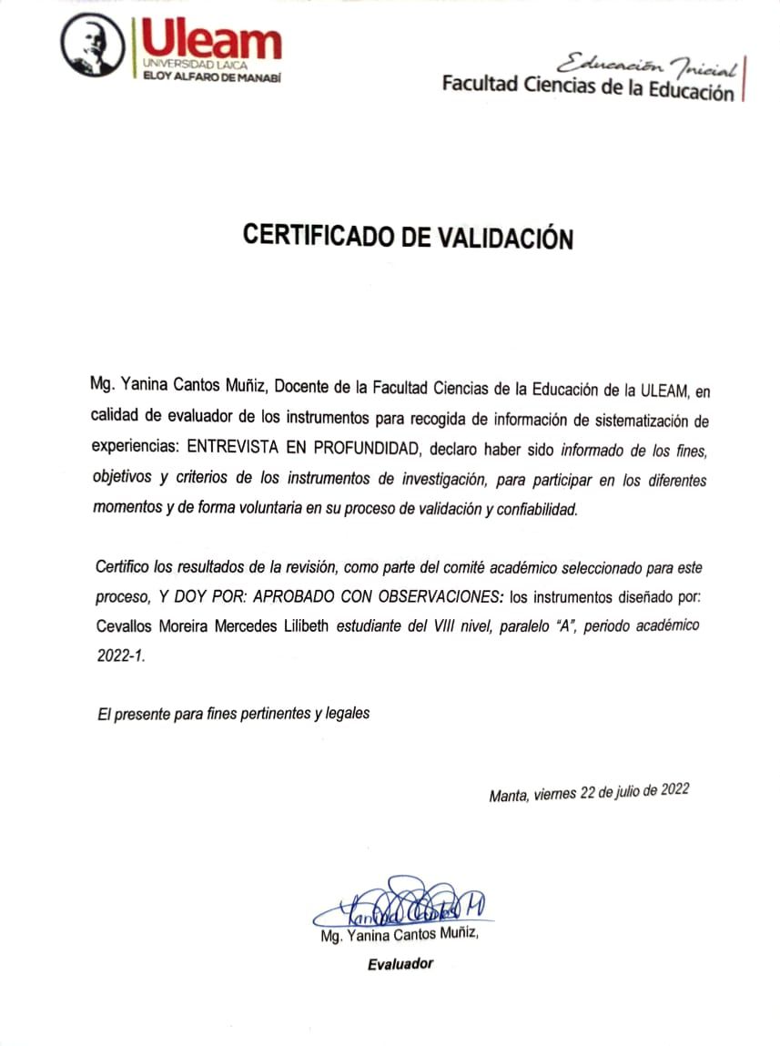
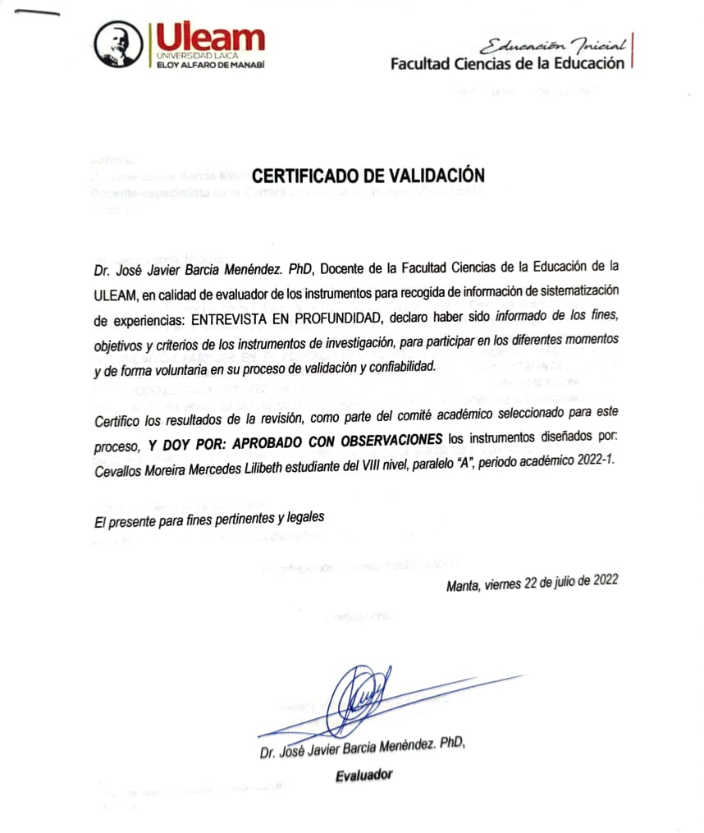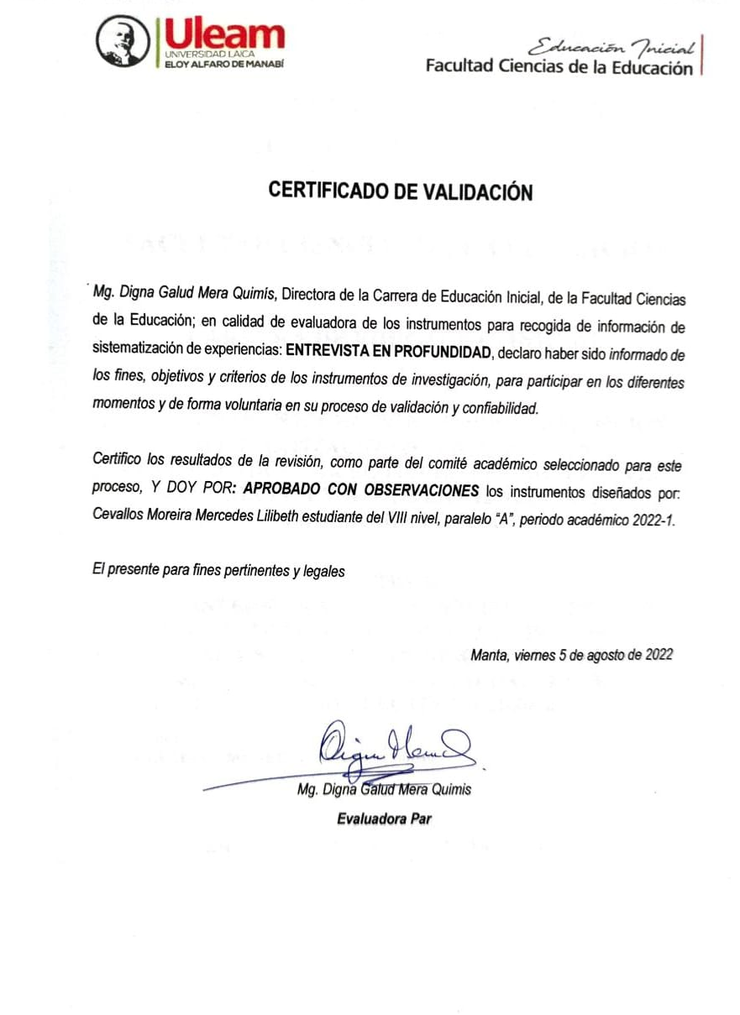

Anexo 6: Aprobación de solicitud para aplicar instrumentos.

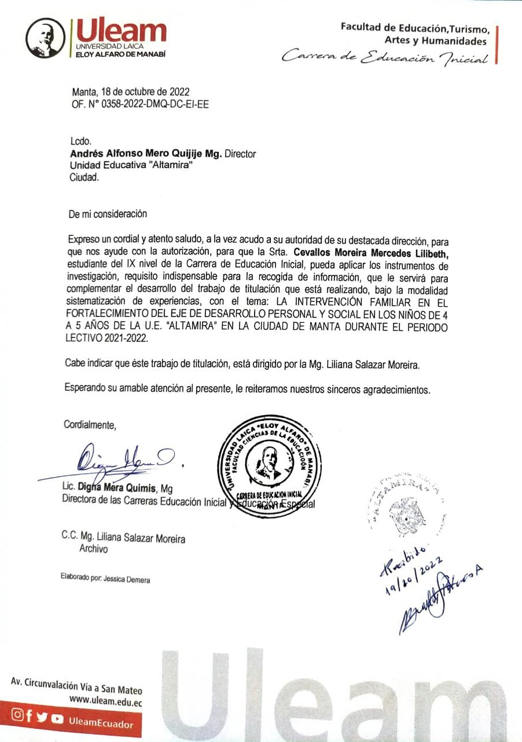

Anexo 7: Matriz de trabajo de campo.
Informante | Función | Instrumento | Orden | Código
Lic. Andrés Alfonso Mero Quijije | Director de la institución. | Entrevista en profundidad | 1 | AAMQ.DI.EP1
Lic. Dolores Natividad Loor Bravo | Docente de aula. | Entrevista en profundidad | 1 | DNLB.DA.EP1
Padres de familia | Padres de familia | Entrevista en profundidad | 1 | PF.EP1
Padres de familia | Padres de familia | Entrevista en profundidad | 2 | PF.EP2
Padres de familia | Padres de familia | Entrevista en profundidad | 3 | PF.EP3
Padres de familia | Padres de familia | Entrevista en profundidad | 4 | PF.EP4
Padres de familia | Padres de familia | Entrevista en profundidad | 5 | PF.EP5

Anexo 8: Aplicación de las entrevistas.
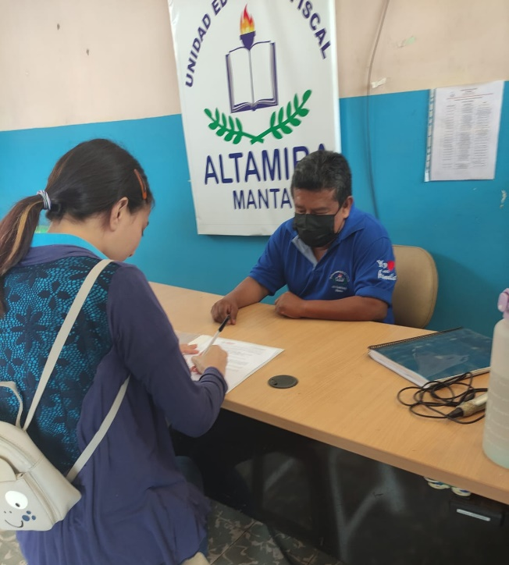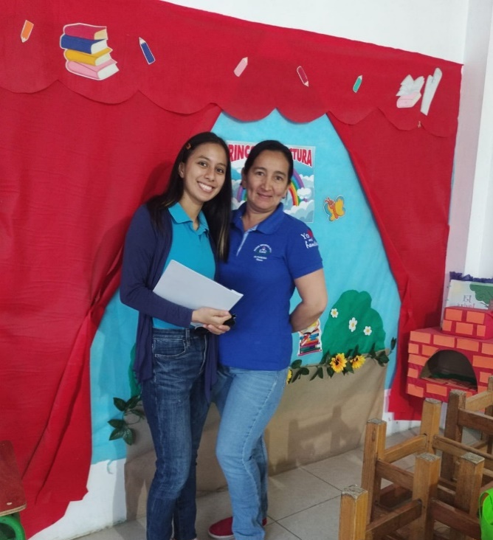
Entrevista a la docente de aula.

Entrevista al director de la institución.

Anexo 9: Matriz de vaciamiento de la información (Instrumento 1).
Dimensiones | Producto | Medios de verificación | Fuentes
¿Cuál ha sido su trayectoria como director? | He trabajado en la docencia 23 años, 11 como subdirector | Entrevista en profundidad | AAMQ.DI.EP1
¿Cuánto tiempo desempeña el papel de director en la institución? | Llevo 6 años. | Entrevista en profundidad | AAMQ.DI.EP1
¿Cuáles son sus funciones de director en tiempo de pandemia? | Administrar la institución, monitoreo a docentes y estudiantes, adecuación de instrumentos evaluativos y planificaciones. | Entrevista en profundidad | AAMQ.DI.EP1
¿Conoce sobre la intervención que tiene la familia para desarrollar el eje personal y social en los niños de 4 a 5 años? | La intervención de la familia para desarrollar el eje personal y social es muy pocos porque delegan funciones a terceros y no asumen sus responsabilidades como padres de familia | Entrevista en profundidad | AAMQ.DI.EP1
¿Considera importante la intervención familiar para fortalecer el desarrollo personal y social en los niños de 4 a 5 años? ¿Por qué? | Considero importante que ellos intervengan para fortalecer el desarrollo personal y social de sus hijos ya que son los primeros educadores en la edad preescolar. | Entrevista en profundidad | AAMQ.DI.EP1
¿Cómo ha observado la participación de los padres de familia para desarrollar el área personal y social en los niños de 4 a 5 años? | Los padres de familia participaban a los eventos planificados por el plantel, lograba observar y valorar su intervención con los estudiantes con un aproximado del 85 % de asistencia. | Entrevista en profundidad | AAMQ.DI.EP1
¿De qué manera la institución educativa apoya la participación de los padres de familia en el desarrollo personal y social en los niños de 4 a 5 años durante la virtualidad? | Durante la virtualidad trató de incentivar la participación de los padres mediante reuniones a través de la plataforma teams para observa la ayuda desde casa de acuerdo a los días establecidos de conexión. | Entrevista en profundidad | AAMQ.DI.EP1
¿Cómo influye el entorno familiar para favorecer el área personal y social de los niños? | La influencia del entorno familiar implica toda vista social porque de acuerdo a su vida interna se puede observar la parte actitudinal de los estudiantes. | Entrevista en profundidad | AAMQ.DI.EP1
¿Qué tipo de actividades planifica en la institución que incentive la intervención de la familia para fortalecer el área social y personal en los niños de 4 a 5 años durante la virtualidad? | Para incentivar se realizaban encuentros virtuales por medio de teams. | Entrevista en profundidad | AAMQ.DI.EP1
¿Conoce las estrategias que utilizan los docentes que fomente la intervención de los padres de familia para desarrollar el área personal y social en los niños de 4 a 5 años en tiempos virtuales? | En las clases virtuales, aparte citaban a los padres para revisión de portafolios. | Entrevista en profundidad | AAMQ.DI.EP1
¿Cómo cree que fue la intervención de la familia durante la virtualidad para favorecer el área personal y social en los niños? | La participación fue escasa, no todos se conectaron, debido a este motivo se hicieron seguimientos y visita a casa para saber por qué no se conectaban. | Entrevista en profundidad | AAMQ.DI.EP1

Anexo 10: Matriz de vaciamiento de la información (Instrumento 2).
Dimensiones | Producto | Medios de verificación | Fuentes
¿Cuál ha sido su trayectoria como docente? | Llevo trabajando 20 años, pero dentro del magisterio 10. | Entrevista en profundidad | DNLB.DA.EP1
¿Cuánto tiempo desempeña como docente en la institución? | En la institución tengo 5 años. | Entrevista en profundidad | DNLB.DA.EP1
¿Se ha capacitado sobre la intervención familiar para fortalecer el área personal y social en los niños? | Por su puesto, debido a que nosotros debemos estar constantemente actualizados. | Entrevista en profundidad | DNLB.DA.EP1
¿Qué conocimiento posee sobre la intervención familiar para fortalecer el área personal y social en los niños? Explique brevemente. | En los talleres brindados siempre se da al padre como el responsable y que debe ayudar a los niños a fortaleces sus habilidades. | Entrevista en profundidad | DNLB.DA.EP1
¿Qué tan importante es la participación de la familia para desarrollar el área personal y social en los niños? ¿Por qué? | La participación de los padres debe ser un 100 % ya que forjan la personalidad desde su hogar, nosotros como docente reforzamos los valores aprendidos. | Entrevista en profundidad | DNLB.DA.EP1
¿Cómo fomenta la participación de los padres de familia para desarrollar el eje personal y social en los niños? | Siempre en las reuniones colocaba videos motivacionales, para que los padres entendieran que el principal motor con los niños. | Entrevista en profundidad | DNLB.DA.EP1
¿Qué estrategias utilizó para fortalecer el área personal y social en los niños? | Se hacían talleres de educando en familia para ayudar a los padres en sus labores de en la educación con sus hijos ya que fueron uno de los afectados por pandemia. | Entrevista en profundidad | DNLB.DA.EP1
¿Durante las planificaciones virtuales toma en cuenta la intervención de la familiar en el desarrollo personal y social en los niños? ¿De qué forma lo hizo? | En las planificaciones enviadas por el Ministerio de Educación no era acorde a las necesidades que posee cada estudiante, entonces yo planificaba analizando que les falta a los niños, en este caso durante la virtualidad los padres eran los docentes y daban un 80% por sus hijos y yo un 20 %. En la virtualidad trate de que los padres dejen que sus hijos realicen sus actividades, pero era imposible decirles no le hagan sus trabajos. | Entrevista en profundidad | DNLB.DA.EP1
¿Durante las clases virtuales observa el involucramiento de la familia para desarrollar el área social y personal en los niños? Mencione ejemplos. | La virtualidad fue un retroceso para los estudiantes, pero los padres son quienes debieron ver esta parte, en clases virtuales una mamá le decía las respuestas a la niña creyendo que le hacía un bien, pero al momento de retornar la presencialidad tuvo un gran choque de sus aprendizajes ya que su mamá fue quien aprendió no ella. | Entrevista en profundidad | DNLB.DA.EP1
¿Menciones los aspectos positivos y negativos que observó durante las clases virtuales sobre como intervino la familia para desarrollar el área personal y social en los niños? | Algo positivo de las clases virtuales es que se notó más el involucramiento de los padres, debido a la responsabilidad de estar presentes para sus hijos y acompañarlos en su enseñanza. Por otro lado, algo negativo es que en ocasiones los padres dejaban a los niños solos. | Entrevista en profundidad | DNLB.DA.EP1

Anexo 11: Matriz de vaciamiento de la información (Instrumento 3).
Dimensión  Fuente | ¿Cómo lograba desarrollar el área personal y social de su hijo en las clases virtuales? | ¿Durante las clases accedía que su hijo manifestara independientemente sus ideas para desarrollar el área social? ¿Por qué? | ¿De qué manera ayudaba a su hijo a desarrollar el área personal y social? | ¿Durante las clases virtuales permitió que su hijo realice sus actividades independientemente para desarrollar el área personal y social? ¿De qué manera lo hizo? | ¿Le daba acceso a su hijo para que participe activamente en la clase para ayudar en el área personal y social? ¿Por qué? | ¿De qué manera motivaba a su hijo a recibir las clases virtuales y favorecer el área personal y social?
PF.EP1 | Con la ayuda de mamá estaba en clases, aunque la señal de internet baja, asistía muy alegre y hacía sus deberes. | Si, a modo que pueda a entender a la maestra, la dejaba solita para que ella se vaya dando cuenta de su responsabilidad. | Ayudándola a conocerse a sí mismo, aprender a ser respetuoso, comunicando y socializando. | Sí, explicándole luego dejar que haga sola. | Sí, porque cada día de práctica y enseñanza es bueno para su crecimiento como persona y en su futuro camino. | A que cada día estudie, practique, aprenda y saber muchas cosas más para poder defenderse.
PF.EP2 | Fue complicado porque él quería jugar y hablar mucho. | Si, porque mediante su criterio la maestra podía identificar cuanto conocía el estudiante. | Le enseño a que experimentando su criterio podría ser mejor escuchado. | Algunas si, en otras le ayudaba porque el desarrollo de las tareas requería supervisión. | Sí, por cuanto el entendía que hay que ayudar a los compañeros para avanzar. | Le indicaba que al poner atención y actuar podía aprender más, y la maestra sabrá como mejorar su aprendizaje.
PF.EP3 | Todo muy bien. | Si, porque de esta forma dejaba que fluyan sus ideas. | Siempre estar pendiente de ellos y apoyarlos en lo que más se pueda. | Sí, interactuando con sus compañeros sobre el tema aprendido. | Sí, pero siempre estaba pendiente de él. | La motivación que le daba y le sigo dando es el estar pendiente de él, hacer que sea feliz.
PF.EP4 | Ayudaba con consejos y paciencia | Si, porque es importante que participe y no quitarle sus opiniones. | Con amor, dejando que sea él mismo y alegre. | Sí, ayudaba en sus trabajos y lo felicitaba, ya que hay que darles valor a sus tareas. | Sí, porque él tiene sus propias opiniones. | Con mucha paciencia y amor.
PF.EP5 | Asistiendo a las clases y aprender. | Si, lo poco que sabía deben decirlo y hacerlo. | A que ella puede hacerlo sola sus tareas, yo solo la guío. | Sí, la acompañaba, y le daba sus cosas para la clase. | Sí, para que participe y diga sus opiniones. | Alentándola que es una niña inteligente y es capaz de todo.

Anexo 12: Matriz F.O.D.A
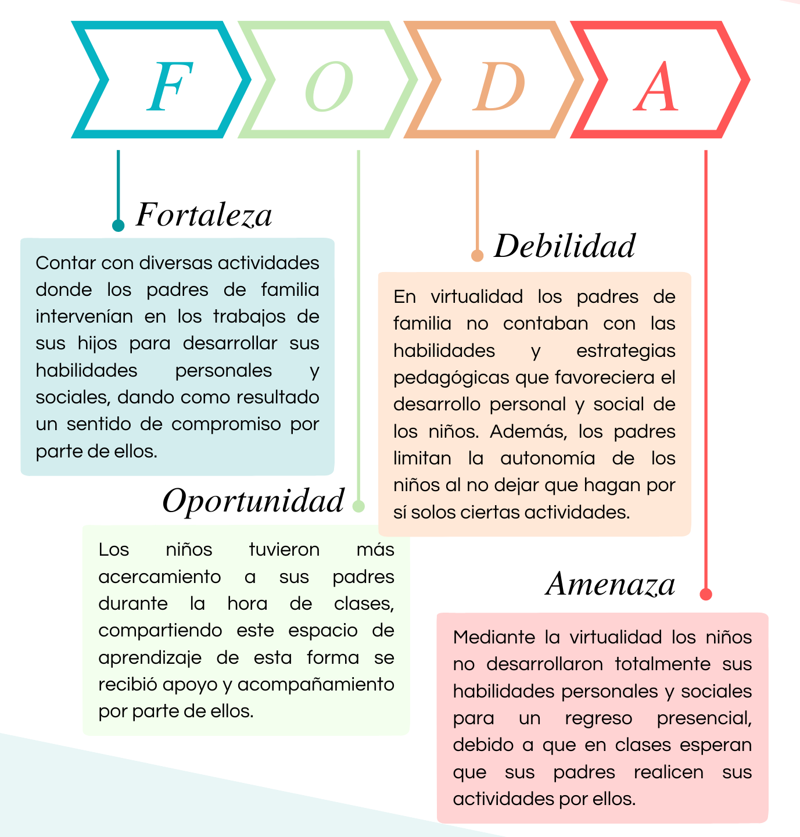

Anexo 12: Informe Urkund

